ĐẠI HỌC THÁI NGUYÊN
TRƯỜNG ĐẠI HỌC CÔNG NGHỆ THÔNG TIN VÀ TRUYỀN THÔNG
KHOA CÔNG NGHỆ THÔNG TIN
------------------- *** -------------------

BÀI BÁO CÁO HỌC PHẦN
MÔN HỌC: ỨNG DỤNG TRÍ TUỆ NHÂN TẠO TRONG PHÁT TRIỂN PHẦN MỀM
(GENAI SOFTWARE DEVELOPMENT)
ĐỀ TÀI:
HỆ THỐNG QUẢN LÝ KHO CÓ TÍCH HỢP AI
(AI-INTEGRATED WAREHOUSE MANAGEMENT SYSTEM - WMS)
Chuyên biệt hóa nghiệp vụ: Quản lý kho hàng nội thất (DuAnCode WMS)
Nhóm thực hiện: | Nhóm 7
Thành viên thực hiện đề tài: | 1. Nguyễn Đức Hiếu (Trưởng nhóm)  2. Trần Minh Hiếu
Mã nguồn ứng dụng: | ASP.NET Core MVC 9.0, SQL Server 2022, Ollama (qwen2.5-coder:7b)
Giảng viên hướng dẫn: | Nguyễn Đình Dũng
Học kỳ & Năm học: | Học kỳ 1 - Năm học 2025 - 2026
Repositories dự án: | dtc245200011/HeTQL_Kho_Hang_Tich_Hop_AI
THÁI NGUYÊN – NĂM 2026

MỤC LỤC
Danh mục Bảng biểu 7
Danh mục Hình vẽ và Sơ đồ Kiến trúc 7
CHƯƠNG 1. GIỚI THIỆU 8
1.1. Bối cảnh và lý do chọn đề tài 8
1.2. Mục tiêu nghiên cứu và phát triển 8
1.3. Ý nghĩa khoa học và giá trị thực tiễn của đề tài 9
1.4. Đối tượng và phạm vi nghiên cứu 9
1.5. Cấu trúc tổng thể của bản báo cáo 10
CHƯƠNG 2. TỔNG QUAN HỆ THỐNG 11
2.1. Phân tích bài toán quản lý kho hàng nội thất (Furniture WMS) 11
2.2. Sơ đồ bối cảnh hệ thống (Context Diagram) 12
2.3. Phạm vi chức năng và các phân hệ nghiệp vụ chính 12
2.4. Ngăn xếp công nghệ triển khai (Technology Stack) 13
2.5. Kiến trúc tổng thể và các tầng logic (Clean Architecture) 14
CHƯƠNG 3. PHÂN TÍCH YÊU CẦU HỆ THỐNG 15
3.1. Phân tích thực trạng AS-IS và mục tiêu TO-BE 15
3.2. Yêu cầu chức năng hệ thống (Functional Requirements) 16
3.3. Yêu cầu phi chức năng (Non-Functional Requirements) 16
3.4. Hệ thống các quy tắc nghiệp vụ bất biến (Business Rules) 17
3.5. Ma trận truy vết yêu cầu (Traceability Matrix) 19
CHƯƠNG 4. PHÂN TÍCH QUY TRÌNH NGHIỆP VỤ 20
4.1. Quy trình nhập kho và kiểm định chất lượng (Inbound & QC) 20
4.2. Quy trình tính toán thể tích khối (CBM Calculation) 20
4.3. Quy trình xuất kho và bóc tách linh kiện Combo BOM 21
4.4. Quy trình điều chuyển nội bộ và Kiểm kê định kỳ 21
4.5. Quy trình xử lý hàng hư hỏng và sửa chữa phục hồi 22
4.6. Ma trận phân luồng và thẩm quyền phê duyệt chứng từ 3 cấp 22
CHƯƠNG 5. PHÂN TÍCH TÁC NHÂN VÀ THIẾT KẾ HỆ THỐNG 24
5.1. Phân tích Stakeholders và 6 tác nhân nghiệp vụ (Actors) 24
5.2. Mô hình ca sử dụng tổng quan (Use Case Model) 25
5.3. Thiết kế kiến trúc phân tầng (4-Layer Clean Architecture) 25
5.4. Mô hình lớp hướng đối tượng (Class Diagram - Khổ ngang) 26
5.5. Thiết kế cơ sở dữ liệu quan hệ (Cấu trúc 32 bảng vật lý & ERD) 27
5.6. Thiết kế kiểm soát giao dịch đồng thời và Khóa bi quan (Pessimistic Concurrency Control) 27
CHƯƠNG 6. ỨNG DỤNG AI TRONG HỆ THỐNG 29
6.1. Kiến trúc Trợ lý AI Copilot On-Premise 29
6.2. Thuật toán Gợi ý Nhập hàng thông minh (Smart Replenishment) 29
6.3. Cảnh báo đột biến nhu cầu và Giám sát sức khỏe tồn kho 30
6.4. Cơ chế rào chắn kiểm soát an toàn AI (Regex & Safety Guardrails) 30
CHƯƠNG 7. ỨNG DỤNG AI TRONG PHÁT TRIỂN PHẦN MỀM 31
7.1. Mô hình Nhà máy phần mềm AI (AI Software Factory) 31
7.2. Quản lý ngữ cảnh và Hiến pháp kỹ thuật (.cursorrules) 32
7.3. Đánh giá chất lượng mã nguồn sinh ra bởi AI (Code Review) 32
7.4. Thực nghiệm tiến hóa Prompt Engineering qua 3 thế hệ 32
7.5. Đánh giá hiệu quả tăng tốc năng suất và bài học thực tiễn 33
CHƯƠNG 8. KIỂM THỬ VÀ ĐÁNH GIÁ 34
8.1. Môi trường và điều kiện thiết lập kiểm thử 34
8.2. Chiến lược và ma trận các tầng kiểm thử 34
8.3. Kết quả kiểm thử tự động xUnit (36 ca kiểm thử tự động) 35
8.4. Đánh giá 41 kịch bản kiểm thử chức năng giao diện người dùng (Manual Testing) 37
8.5. Đánh giá an toàn và độ tin cậy của các tính năng AI 38
8.6. Các hạn chế kỹ thuật và phạm vi chưa thể kiểm chứng thực địa 38
CHƯƠNG 9. KẾT LUẬN VÀ HƯỚNG PHÁT TRIỂN 39
9.1. Đánh giá mức độ hoàn thành mục tiêu đề tài 39
9.2. Những đóng góp nổi bật của đề tài 39
9.3. Bài học kinh nghiệm đối với học phần Ứng dụng AI 40
9.4. Những hạn chế còn tồn tại của hệ thống 40
9.5. Định hướng nghiên cứu và phát triển tiếp theo 41
Phụ lục 1: Danh mục Mã lỗi Hệ thống chuẩn hóa (System Error Codes) 43
Phụ lục 2: Trích đoạn Mã nguồn Khóa bi quan T-SQL trong .NET 9 43

DANH MỤC CÁC TỪ VIẾT TẮT VÀ THUẬT NGỮ
Thuật ngữ viết tắt | Tên tiếng Anh đầy đủ | Ý nghĩa và định nghĩa trong hệ thống
WMS | Warehouse Management System | Hệ thống Quản lý Kho hàng doanh nghiệp
CBM | Cubic Meter (m³) | Mét khối - Đơn vị đo thể tích không gian chứa hàng nội thất
BOM | Bill of Materials | Bảng định mức cấu thành sản phẩm (dùng bóc tách Combo nội thất)
SKU | Stock Keeping Unit | Mã đơn vị lưu kho duy nhất cho từng phân loại sản phẩm
QC | Quality Control | Kiểm định chất lượng hàng hóa nhập kho (GOOD / DAMAGED)
PO | Purchase Order | Đơn đặt hàng mua từ Nhà cung cấp
SO | Sales Order | Đơn hàng bán cho Khách hàng / Đại lý
URD | User Requirements Document | Tài liệu Yêu cầu Người dùng (phiên bản v2.0) [8]
SRS | Software Requirements Specification | Tài liệu Đặc tả Yêu cầu Phần mềm (phiên bản v1.0) [9]
LLM | Large Language Model | Mô hình Ngôn ngữ Lớn phục vụ tác vụ trí tuệ nhân tạo
RAG | Retrieval-Augmented Generation | Kỹ thuật tăng cường tạo văn bản bằng truy xuất dữ liệu CSDL [7]
SLM | Small Language Model | Mô hình ngôn ngữ tinh gọn (qwen2.5-coder:7b) chạy On-Premise [6]
RBAC | Role-Based Access Control | Kiểm soát truy cập dựa trên vai trò người dùng hệ thống
CRUD | Create, Read, Update, Delete | Các thao tác cơ bản trên bảng cơ sở dữ liệu
Bảng 0.1: Danh mục từ viết tắt và thuật ngữ chuyên ngành WMS

DANH MỤC BẢNG BIỂU VÀ HÌNH VẼ MINH HỌA

Danh mục Bảng biểu
- Bảng 0.1: Danh mục từ viết tắt và thuật ngữ chuyên ngành WMS
- Bảng 2.1: Ma trận phân hệ nghiệp vụ và công nghệ hiện thực hóa
- Bảng 3.1: So sánh thực trạng vận hành (AS-IS) và mục tiêu phần mềm (TO-BE)
- Bảng 3.2: Tổng hợp các nhóm yêu cầu chức năng cốt lõi (SRS-F-01 đến SRS-F-22)
- Bảng 3.3: Tổng hợp các yêu cầu phi chức năng trọng yếu (SRS-NF-01 đến SRS-NF-06)
- Bảng 3.4: Hệ thống quy tắc nghiệp vụ bất biến chuỗi cung ứng (BR-01 đến BR-06)
- Bảng 4.1: Ma trận phân luồng và thẩm quyền phê duyệt chứng từ tài chính 3 cấp
- Bảng 5.1: Phân tích 6 tác nhân hệ thống (Actors) và mục tiêu trong chuỗi cung ứng
- Bảng 5.2: Danh mục 32 bảng cơ sở dữ liệu vật lý trên Microsoft SQL Server 2022
- Bảng 7.1: Phân bổ trách nhiệm của 5 AI Agents trong quy trình AI Software Factory
- Bảng 7.2: Ma trận thực nghiệm tiến hóa Prompt Engineering qua 3 thế hệ
- Bảng 8.1: Cấu hình môi trường phần cứng và phần mềm kiểm thử
- Bảng 8.2: Phân bổ và kết quả thực thi 36 ca kiểm thử tự động xUnit theo phân hệ
- Bảng 9.1: Đánh giá mức độ hoàn thành các chỉ tiêu mục tiêu ban đầu của đề tài

Danh mục Hình vẽ và Sơ đồ Kiến trúc
- Hình 2.1: Sơ đồ bối cảnh hệ thống và luồng thông tin nghiệp vụ kho (Context Diagram)
- Hình 2.2: Sơ đồ Kiến trúc Logic phân tầng sạch 4 lớp (Clean Architecture)
- Hình 3.1: Sơ đồ chuỗi truy vết từ khảo sát đến URD, SRS và kiểm thử (Traceability Chain)
- Hình 4.1: Sơ đồ quy trình nghiệp vụ TO-BE Nhập kho và Kiểm định chất lượng (Inbound & QC)
- Hình 4.2: Sơ đồ quy trình nghiệp vụ TO-BE Xuất kho bóc tách BOM và Khóa bi quan (Outbound)
- Hình 5.1: Sơ đồ Ca sử dụng tổng quan toàn hệ thống DuAnCode WMS (Use Case Diagram)
- Hình 5.2: Sơ đồ Lớp thực thể và dịch vụ nghiệp vụ trọng yếu (Class Diagram & Detailed Specs - Khổ ngang)
- Hình 5.3: Sơ đồ Mô hình dữ liệu khái niệm và quan hệ thực thể cốt lõi (Conceptual Data Model)
- Hình 6.1: Sơ đồ luồng phân tích dữ liệu, báo cáo tồn kho và Trợ lý trí tuệ nhân tạo (AI Workflow)

CHƯƠNG 1. GIỚI THIỆU

1.1. Bối cảnh và lý do chọn đề tài
Trong bối cảnh nền kinh tế số và sự phát triển mạnh mẽ của thương mại điện tử, ngành sản xuất và kinh doanh nội thất tại Việt Nam đang chứng kiến sự gia tăng đột biến về quy mô phân phối và mức độ phức tạp trong vận hành kho vận. Khác với các ngành hàng tiêu dùng nhanh (FMCG) hay thiết bị điện tử có kích thước đồng nhất, kho hàng nội thất có những đặc thù vận hành vô cùng phức tạp: hàng hóa có kích thước cồng kềnh, tải trọng lớn, hình khối đa dạng, chiếm dụng diện tích mặt bằng rất cao và chi phí lưu kho đắt đỏ.
Đặc biệt, trong ngành nội thất, bài toán quản lý tồn kho sản phẩm đóng gói dạng bộ (Combo / Bộ nội thất phòng khách, phòng ngủ) đặt ra thách thức kỹ thuật rất lớn: sản phẩm hoàn chỉnh khi bán cho khách hàng thực chất không được lưu kho dưới dạng một khối liền mà được lưu trữ tách rời thành các kiện linh kiện thành phần (khung bàn, mặt kính, ốc vít, chân ghế). Khi xuất bán hoặc chuyển kho, thủ kho phải bóc tách định mức nguyên vật liệu (Bill of Materials - BOM). Nếu không có phần mềm chuyên biệt, việc tính toán tồn kho khả dụng của bộ Combo thường xuyên dẫn đến tình trạng bán âm kho linh kiện hoặc thiếu hàng khi đóng gói giao xe.
Bên cạnh đó, sự bùng nổ của Trí tuệ nhân tạo tạo sinh (Generative AI) và các mô hình ngôn ngữ lớn (LLM) mở ra tiềm năng to lớn trong việc hỗ trợ thủ kho và nhà quản lý phân tích dữ liệu, tự động hóa tra cứu, gợi ý bổ sung tồn kho thông minh và tối ưu hóa quy trình kiểm thử phần mềm. Nhận thức sâu sắc được cơ hội và thách thức đó, nhóm nghiên cứu đã lựa chọn đề tài: "HỆ THỐNG QUẢN LÝ KHO CÓ TÍCH HỢP AI (AI-INTEGRATED WMS)" với định hướng ứng dụng chuyên sâu cho ngành hàng nội thất (DuAnCode WMS).

1.2. Mục tiêu nghiên cứu và phát triển
Đề tài hướng tới việc thực hiện các mục tiêu trọng tâm sau đây:
1. Về nghiệp vụ chuỗi cung ứng: Xây dựng giải pháp phần mềm chuyên biệt hóa cho kho nội thất, giải quyết hiệu quả và nhất quán bài toán tính toán CBM, bóc tách định mức linh kiện Combo BOM, quy trình kiểm định chất lượng (QC) hai trạng thái GOOD/DAMAGED tại cửa kho, và cơ chế phê duyệt chứng từ 3 cấp độ tài chính.
2. Về công nghệ phần mềm: Thiết kế hệ thống theo kiến trúc 4 lớp Clean Architecture hiện đại trên nền tảng .NET 9 và Microsoft SQL Server 2022, áp dụng cơ chế Khóa bi quan (Pessimistic Concurrency Control) gài trực tiếp ở cấp độ dòng dữ liệu T-SQL nhằm ngăn ngừa hữu hiệu hiện tượng xuất âm kho và xung đột giao dịch đồng thời.
3. Về tích hợp Trí tuệ nhân tạo trong sản phẩm: Triển khai mô hình AI cục bộ On-Premise (Ollama - qwen2.5-coder:7b), phục vụ trợ lý AI Copilot tra cứu tự nhiên, phát hiện bất thường và gợi ý nhập hàng thông minh (Smart Replenishment), đồng thời bảo vệ bí mật dữ liệu doanh nghiệp.
4. Về ứng dụng AI trong quy trình kỹ nghệ phần mềm (AI Software Factory): Áp dụng phương pháp luận phát triển phần mềm có AI trợ lực, thiết lập 5 Agent chuyên trách (Requirement, Design, Coding, Testing, Critic/Security), cấu hình ngữ cảnh bất biến `.cursorrules`, thực nghiệm tiến hóa Prompt Engineering qua 3 thế hệ để kiểm soát hiện tượng ảo giác, và tự động hóa bộ kiểm thử với 36 ca kiểm thử xUnit đạt tỷ lệ Pass 100%.

1.3. Ý nghĩa khoa học và giá trị thực tiễn của đề tài
Về mặt khoa học: Đề tài đóng góp một mô hình mẫu về việc ứng dụng Generative AI theo phương thức tiếp cận kép (Dual-track AI Application): vừa tích hợp AI vào tính năng cốt lõi của sản phẩm cuối (Product Feature), vừa sử dụng AI như một công cụ đắc lực để tái cấu trúc và tăng tốc toàn bộ vòng đời phát triển phần mềm (Software Development Life Cycle - SDLC). Đồng thời, đề tài cung cấp các bằng chứng thực nghiệm rõ ràng về kỹ thuật kiểm soát ảo giác (Hallucination Mitigation) bằng Rào chắn an toàn Backend (Regex Interceptor Guardrail).
Về mặt thực tiễn: Hệ thống DuAnCode WMS mang lại một giải pháp chuyển đổi số có tính ứng dụng cao cho các doanh nghiệp sản xuất và phân phối nội thất vừa và nhỏ. Hệ thống giúp số hóa toàn diện quy trình kho bãi, nâng cao độ tin cậy số liệu tồn kho, ngăn ngừa nguy cơ thất thoát hàng hóa, rút ngắn thời gian chuẩn bị đơn hàng và cung cấp cho ban lãnh đạo công cụ dự báo tồn kho kịp thời.

1.4. Đối tượng và phạm vi nghiên cứu
Đối tượng nghiên cứu: Quy trình quản lý chuỗi cung ứng và vận hành kho hàng nội thất; các giải pháp khóa dữ liệu đồng thời trong CSDL quan hệ; kiến trúc tích hợp LLM On-Premise qua kỹ thuật RAG (Retrieval-Augmented Generation); và các công cụ AI hỗ trợ sinh mã nguồn, sinh test case tự động.
Phạm vi nghiên cứu: Đề tài tập trung vào phạm vi chức năng nghiệp vụ kho bãi nội bộ (Inbound, Outbound, Transfer, Audit, Damaged Stock, Replenishment, CBM Calculation, Combo BOM); hồ sơ tài liệu kỹ thuật được xây dựng tuân thủ quy chuẩn quốc tế IEEE Std 830-1998 cho tài liệu SRS [1], chuẩn URD v2.0 [8] và hệ thống kiểm thử tự động xUnit trên môi trường máy trạm .NET 9.

1.5. Cấu trúc tổng thể của bản báo cáo
Báo cáo học phần được tổ chức thành 9 chương học thuật mạch lạc và 1 phụ lục kỹ thuật:
- Chương 1: Giới thiệu tổng quan, bối cảnh, thách thức và mục tiêu đề tài.
- Chương 2: Tổng quan hệ thống, bài toán chuỗi cung ứng, các phân hệ và ngăn xếp công nghệ.
- Chương 3: Phân tích yêu cầu hệ thống (chức năng, phi chức năng, AI, quy tắc nghiệp vụ và ma trận truy vết) theo chuẩn IEEE 830 [1] và URD [8].
- Chương 4: Phân tích quy trình nghiệp vụ chi tiết (nhập, xuất, QC, chuyển kho, kiểm kê, hàng hỏng, phê duyệt 3 cấp).
- Chương 5: Phân tích tác nhân, mô hình ca sử dụng, thiết kế kiến trúc phân tầng Clean Architecture [4], [5], sơ đồ lớp khổ ngang và CSDL 32 bảng [3].
- Chương 6: Ứng dụng AI trong sản phẩm WMS (Copilot, Smart Replenishment, Dynamic RAG Grounding [7]).
- Chương 7: Ứng dụng AI trong quy trình phát triển phần mềm (AI Software Factory, 5 Agents, tiến hóa Prompt [10]).
- Chương 8: Kiểm thử và đánh giá hệ thống (môi trường, xUnit 36 tests, 41 ca kiểm thử chức năng giao diện, đánh giá an toàn AI).
- Chương 9: Kết luận, bài học kinh nghiệm, hạn chế và định hướng phát triển.
- Phần cuối: Tài liệu tham khảo và Phụ lục mã nguồn triển khai tiêu biểu.

CHƯƠNG 2. TỔNG QUAN HỆ THỐNG

2.1. Phân tích bài toán quản lý kho hàng nội thất (Furniture WMS)
Quản lý kho hàng nội thất là bài toán mang tính đặc thù cao trong chuỗi cung ứng công nghiệp. Qua quá trình khảo sát thực địa và phân tích tài liệu URD v2.0 [8], nhóm nghiên cứu đã xác định 4 thách thức cốt tử mà các phần mềm quản lý kho thông thường không thể đáp ứng được:
1. Thách thức về Thể tích khối (CBM - Cubic Meter): Hàng nội thất thường có kích thước rất lớn (bàn họp, tủ áo 4 cánh, sofa góc). Nếu thủ kho chỉ quản lý số lượng chiếc (Unit) mà không nắm được tổng thể tích CBM của lô hàng, kho sẽ đối mặt với nguy cơ quá tải không gian thực tế dù số lượng sản phẩm nhập về chưa nhiều. Hệ thống bắt buộc phải tự động tính toán thể tích CBM theo công thức chuẩn hóa quốc tế:
$$CBM=\frac{Dài \left(mm\right) ×Rộng \left(mm\right) ×Cao (mm)}{1.000.000.000}$$
và tự động lũy kế thể tích CBM trên từng phiếu nhập/xuất để cảnh báo sức chứa kho.
2. Thách thức về Sản phẩm Combo và Định mức BOM: Trong ngành nội thất, hơn 40% doanh thu đến từ việc bán các bộ Combo (ví dụ: Bộ bàn ăn 6 ghế gồm 1 Bàn + 6 Ghế; Bộ phòng ngủ gồm 1 Giường + 1 Tủ + 2 Táp đầu giường). Các bộ Combo này không bao giờ tồn tại dưới dạng một SKU vật lý duy nhất trong kho mà được lắp ráp linh hoạt. Hệ thống phần mềm phải có khả năng bóc tách BOM tức thì: khi người dùng chọn xuất 5 Bộ bàn ăn, hệ thống phải tự động kiểm tra và khóa trừ tồn kho của 5 Bàn và 30 Ghế. Đồng thời, khi hiển thị tồn kho khả dụng của Combo, hệ thống phải tự động tính toán số lượng bộ Combo tối đa có thể lắp ghép được dựa trên linh kiện thành phần có số lượng ít nhất.
3. Thách thức về Kiểm định chất lượng (QC) và Phân luồng hàng hư hỏng: Hàng nội thất làm từ gỗ tự nhiên, gỗ công nghiệp MDF hoặc da/vải rất dễ bị trầy xước, cong vênh, ẩm mốc hoặc sứt mẻ trong quá trình vận chuyển đường dài từ nhà cung cấp. Do đó, quy trình nhập kho không thể duyệt thẳng vào tồn kho bán hàng mà bắt buộc phải qua khâu QC tại cửa kho. Các sản phẩm đạt chuẩn được gắn nhãn `GOOD` và nạp vào tồn khả dụng; các sản phẩm lỗi phải được gắn nhãn `DAMAGED` và chuyển tức thì vào kho cách ly để chờ sửa chữa hoặc xuất trả, tuyệt đối không được tính vào số dư cho phép xuất bán.
4. Thách thức về Xung đột đồng thời và Bán âm kho: Tại các đợt cao điểm bán hàng (khuyến mãi, lễ Tết), nhiều nhân viên kinh doanh và đại lý cùng đặt hàng một lúc. Nếu hệ thống không có giải pháp khóa dữ liệu đồng thời ở cấp độ cơ sở dữ liệu, việc hai thủ kho cùng lập lệnh xuất cho cùng một mặt hàng có số tồn kho hạn chế sẽ dẫn đến tình trạng xuất âm kho (Negative Stock), gây thiệt hại nặng nề về chi phí giao vận và uy tín với khách hàng.

2.2. Sơ đồ bối cảnh hệ thống (Context Diagram)
Hình 2.1 mô tả sơ đồ bối cảnh của Hệ thống Quản lý Kho Tích hợp AI (DuAnCode WMS). Hệ thống đóng vai trò hạt nhân trung tâm, kết nối và trao đổi thông tin chặt chẽ với các tác nhân con người (Thủ kho, Quản lý kho, Kế toán, Chuyên viên QC, Ban Giám đốc) và các thực thể bên ngoài (Nhà cung cấp, Khách hàng, Máy chủ AI Ollama On-Premise):
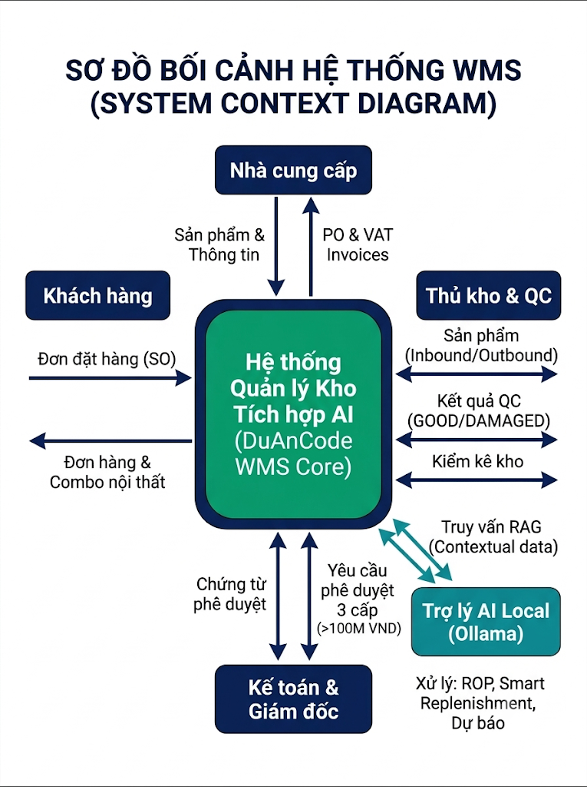
Hình 2.1: Sơ đồ bối cảnh hệ thống và luồng thông tin nghiệp vụ kho (Context Diagram)

2.3. Phạm vi chức năng và các phân hệ nghiệp vụ chính
Hệ thống DuAnCode WMS được thiết kế bao gồm 7 phân hệ nghiệp vụ cốt lõi, hoạt động đồng bộ trên cùng một nền tảng dữ liệu tập trung. Ma trận các phân hệ và công nghệ hiện thực hóa được tóm tắt trong Bảng 2.1:
STT | Tên Phân hệ Nghiệp vụ | Mã Phân hệ | Chức năng và Nhiệm vụ trọng yếu | Công nghệ Hiện thực hóa
1 | Dữ liệu gốc & Mặt bằng | MDM | Quản lý danh mục Sản phẩm, SKU, Thể tích CBM, Vị trí kệ kho, Nhà cung cấp, Khách hàng. | ASP.NET Core 9 MVC, EF Core 9 [2], SQL Server 2022 [3]
2 | Định mức Combo (BOM) | BOM | Thiết lập cấu trúc linh kiện thành phần cho bộ nội thất, tính toán tồn kho khả dụng động. | Thuật toán đệ quy LINQ, Caching bộ nhớ đệm
3 | Nhập kho & Kiểm định QC | INB | Lập phiếu nhập, bắt buộc chứng từ gốc BR-01, phân loại kiểm định GOOD/DAMAGED tại cửa kho. | TransactionScope, Quy trình phê duyệt 2 cấp
4 | Xuất kho & Khóa dữ liệu | OUT | Lập lệnh xuất, bóc tách Combo BOM tự động, khóa bi quan chống xuất âm, phân luồng duyệt Giám đốc BR-06. | T-SQL WITH (UPDLOCK, ROWLOCK) [3], Decimal(18,3)
5 | Điều chuyển & Kiểm kê | TRF-AUD | Điều chuyển giữa các kho nhánh, kiểm kê định kỳ, tự động sinh phiếu cân bằng tồn kho BR-04. | Giao dịch nguyên tử (Atomic Two-phase Balance)
6 | Hàng hư hỏng & Cách ly | DMG | Quản lý kho lỗi, ghi vết nguyên nhân hỏng hóc, sửa chữa phục hồi hoàn trả số dư GOOD. | Trạng thái cách ly độc lập, AuditLog chi tiết
7 | Trí tuệ nhân tạo & Copilot | AI-WMS | Trợ lý hỏi đáp tự nhiên, gợi ý nhập hàng thông minh (ROP/Safety Stock), cảnh báo đột biến. | Ollama Local (qwen2.5-coder:7b) [6], Dynamic RAG [7], Regex Guardrail
Bảng 2.1: Ma trận phân hệ nghiệp vụ và công nghệ hiện thực hóa

2.4. Ngăn xếp công nghệ triển khai (Technology Stack)
Để đáp ứng các yêu cầu khắt khe về độ ổn định, hiệu năng xử lý và bảo mật dữ liệu doanh nghiệp, hệ thống được xây dựng trên ngăn xếp công nghệ tiên tiến nhất hiện nay:
• Tầng Ứng dụng Backend: Microsoft .NET 9 (C# 13), ASP.NET Core MVC 9.0 [2]. Nền tảng .NET 9 mang lại tốc độ thực thi vượt trội, cơ chế Dependency Injection tích hợp sâu và khả năng biên dịch Native AOT tối ưu hóa tài nguyên phần cứng.
• Tầng Truy xuất Dữ liệu (ORM): Entity Framework Core 9.0 kết hợp truy vấn T-SQL thuần (Raw SQL) thông qua phương thức `.FromSqlInterpolated()` tại các phân đoạn nghiệp vụ đòi hỏi khóa bi quan mức dòng `WITH (UPDLOCK, ROWLOCK)` [3].
• Hệ quản trị Cơ sở Dữ liệu: Microsoft SQL Server 2022 Express / Developer Edition [3]. Hỗ trợ đầy đủ các tính năng ACID transaction, chỉ định khóa bảng chi tiết, và lập chỉ mục (Indexes) tối ưu cho các bảng giao dịch lớn.
• Tầng Trí tuệ nhân tạo (AI Engine): Nền tảng Ollama v0.3.14 [6] triển khai mô hình ngôn ngữ lớn `qwen2.5-coder:7b` (lượng tử hóa 4-bit Q4_K_M). Mô hình được chạy On-Premise trên máy chủ nội bộ của doanh nghiệp, giúp loại bỏ hoàn toàn rủi ro truyền dữ liệu kinh doanh ra đám mây công cộng.
• Phạm vi và điều kiện bảo mật của xử lý cục bộ: Cần lưu ý rằng việc triển khai Local LLM giúp bảo vệ dữ liệu trước nguy cơ rò rỉ ra dịch vụ đám mây bên thứ ba, tuy nhiên tính an toàn tổng thể của hệ thống vẫn phụ thuộc chặt chẽ vào cơ chế xác thực phân quyền ứng dụng (RBAC), kiểm soát log, an ninh trạm máy chủ và rào chắn lọc dữ liệu đầu vào.

2.5. Kiến trúc tổng thể và các tầng logic (Clean Architecture)
Hệ thống tuân thủ nghiêm ngặt mô hình Kiến trúc phân tầng sạch (4-Layer Clean Architecture) [4], [5], tách biệt hoàn toàn giữa giao diện người dùng, tầng nghiệp vụ, tầng truy xuất dữ liệu và tầng tích hợp AI hạ tầng (Hình 2.2):
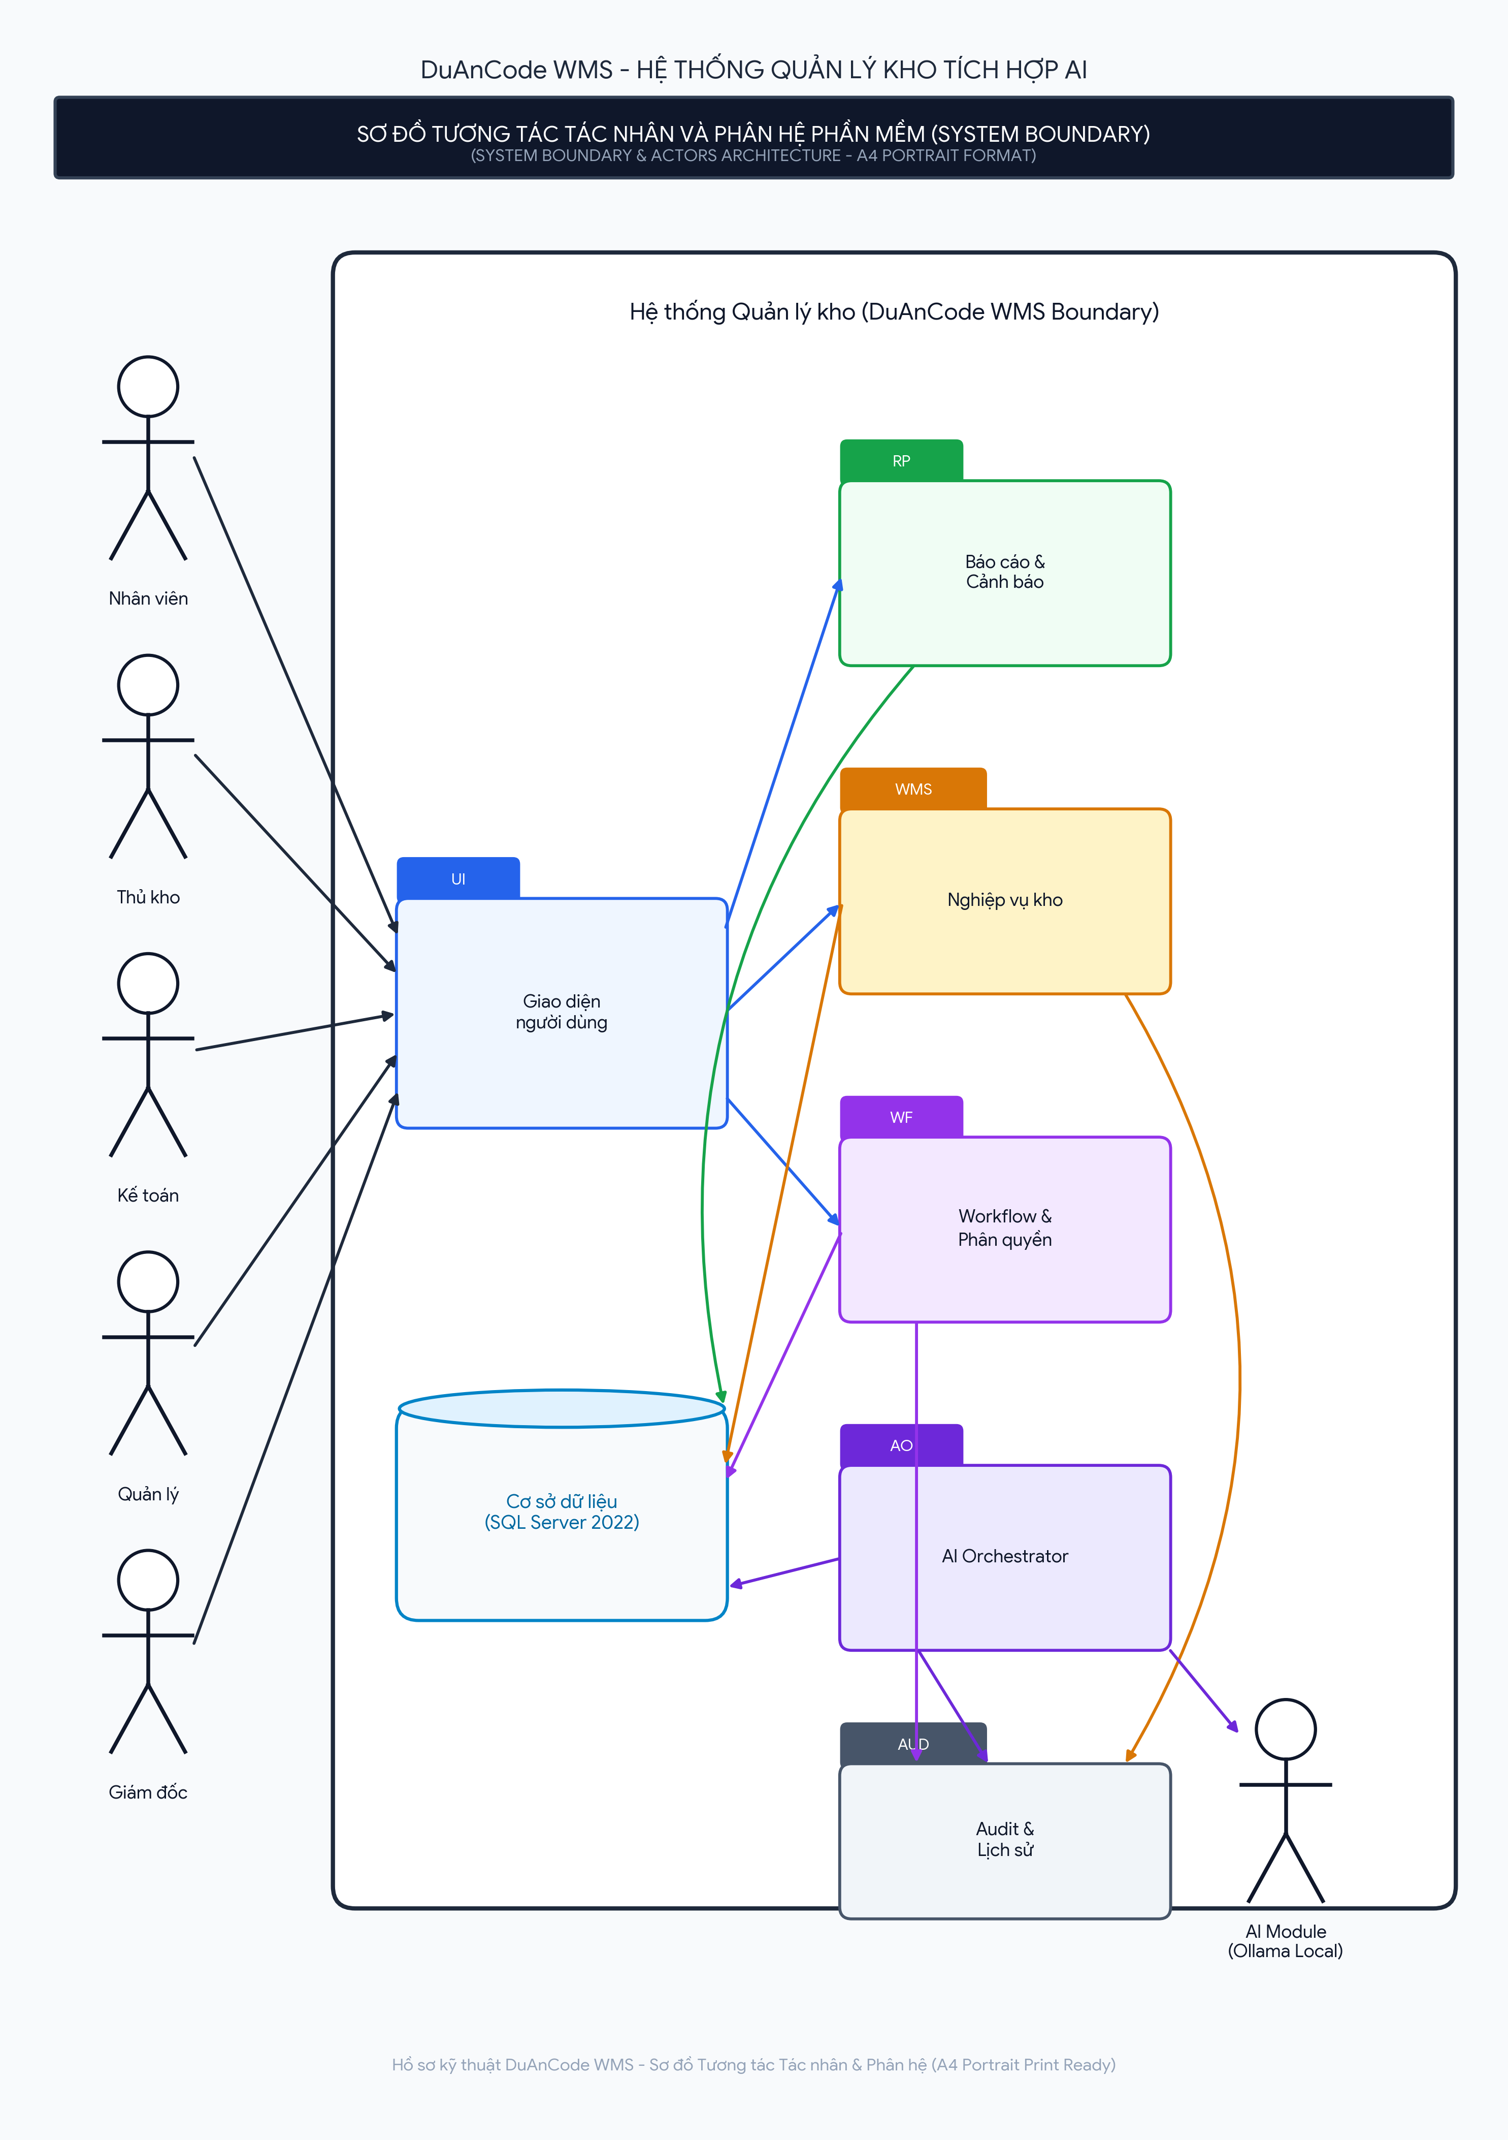
Hình 2.2: Sơ đồ Kiến trúc Logic phân tầng sạch 4 lớp (Clean Architecture)
Nhờ mô hình kiến trúc này, các quy tắc nghiệp vụ bất biến của kho nội thất (BR-01 đến BR-06) được cô lập hoàn toàn tại tầng Core Domain Services, không bị phụ thuộc vào công nghệ cơ sở dữ liệu hay mô hình AI được sử dụng. Việc thay thế nhà cung cấp CSDL hoặc nâng cấp phiên bản mô hình LLM hoàn toàn không làm ảnh hưởng đến tính toàn vẹn của logic nghiệp vụ cốt lõi.

CHƯƠNG 3. PHÂN TÍCH YÊU CẦU HỆ THỐNG

3.1. Phân tích thực trạng AS-IS và mục tiêu TO-BE
Dựa trên kết quả khảo sát chi tiết trong tài liệu URD v2.0 [8] và SRS v1.0 [9], bảng đối chiếu Bảng 3.1 làm rõ sự chuyển đổi căn bản từ quy trình thủ công truyền thống (AS-IS) sang quy trình số hóa tích hợp AI (TO-BE) của DuAnCode WMS:
Quy trình / Nghiệp vụ | Hiện trạng vận hành thủ công (AS-IS) | Giải pháp phần mềm hướng tới (TO-BE)
Tính toán diện tích & thể tích | Ghi sổ tay kích thước dài-rộng-cao, ước tính sức chứa mặt bằng theo cảm tính, thường xuyên quá tải diện tích. | Tự động tính CBM từ milimet sang mét khối, lũy kế thể tích tức thì trên phiếu nhập/xuất, cảnh báo sức chứa kho.
Quản lý sản phẩm Combo BOM | Ghi chung một mã Combo vào sổ, khi xuất kho thủ kho phải tự nhớ số lượng linh kiện để nhặt, thường xuyên giao thiếu ốc vít, chân ghế. | Bóc tách tự động định mức linh kiện Combo BOM, tự động suy diễn tồn khả dụng dựa trên linh kiện ít nhất, xuất trừ đồng thời.
Kiểm định chất lượng (QC) | Kiểm tra sơ sài bằng mắt, hàng lỗi để lẫn lộn với hàng chuẩn, dẫn đến việc công nhân bốc nhầm hàng xước sơn giao cho khách. | Bắt buộc quy trình QC phân loại GOOD/DAMAGED tại cửa kho; hàng lỗi chuyển tức thì vào kho cách ly, tuyệt đối không tính vào tồn bán.
Phê duyệt và kiểm soát quyền lực | Ký giấy tay chuyển qua nhiều phòng ban mất 1-2 ngày, thủ kho dễ bị áp lực xuất hàng trước khi có chứng từ gốc. | Phân luồng duyệt 3 cấp điện tử theo thẩm quyền tài chính; chặn cứng thao tác duyệt nếu thiếu số hóa đơn chứng từ gốc BR-01.
Kiểm soát xung đột đồng thời | Nhiều nhân viên kinh doanh cùng gọi điện báo xuất một mặt hàng tồn ít, dẫn đến hiện tượng bán âm kho và tranh chấp xe giao. | Khóa bi quan T-SQL WITH (UPDLOCK, ROWLOCK) gài ở mức dòng CSDL, ngăn chặn hoàn toàn hiện tượng xuất âm kho [3].
Tra cứu & Đề xuất nhập hàng | Thủ kho phải mở nhiều bảng tính Excel để lọc số dư, đặt hàng theo kinh nghiệm dẫn đến tồn đọng vốn hoặc đứt gãy nguồn cung. | Trợ lý AI Copilot tra cứu ngôn ngữ tự nhiên, tự động tính ROP và Safety Stock đề xuất tạo bản nháp phiếu nhập có đơn giá nhà cung cấp.
Bảng 3.1: So sánh thực trạng vận hành (AS-IS) và mục tiêu phần mềm (TO-BE)

3.2. Yêu cầu chức năng hệ thống (Functional Requirements)
Đặc tả yêu cầu phần mềm chi tiết được mã hóa trong SRS v1.0 [9] tuân thủ tiêu chuẩn IEEE Std 830-1998 [1], bao gồm 22 yêu cầu chức năng cốt lõi (từ SRS-F-01 đến SRS-F-22) được chia thành 6 nhóm nghiệp vụ chính trong Bảng 3.2:
Mã nhóm | Tên nhóm chức năng | Danh sách mã yêu cầu chi tiết | Tóm tắt đặc tả kỹ thuật và tiêu chí nghiệm thu
FR-01 | Dữ liệu gốc & Mặt bằng | SRS-F-01, SRS-F-02, SRS-F-03, SRS-F-04 | Quản lý danh mục Sản phẩm, SKU, Đơn vị tính, Danh mục Kho, Vị trí kệ, Đối tác. Tính năng tự động tính CBM từ mm.
FR-02 | Định mức Combo (BOM) | SRS-F-05, SRS-F-06, SRS-F-07 | Thiết lập danh sách linh kiện cấu thành Combo; tự động suy diễn số lượng tồn kho khả dụng của Combo theo linh kiện tối thiểu.
FR-03 | Nghiệp vụ Nhập kho & QC | SRS-F-08, SRS-F-09, SRS-F-10, SRS-F-11 | Tạo phiếu nhập nháp; bắt buộc hóa đơn gốc BR-01; phân luồng kiểm định chất lượng GOOD và DAMAGED; cập nhật sổ cái tồn kho.
FR-04 | Nghiệp vụ Xuất kho | SRS-F-12, SRS-F-13, SRS-F-14, SRS-F-15 | Tạo phiếu xuất; tự động bóc tách BOM; kiểm tra tồn khả dụng; khóa bi quan T-SQL; phân luồng duyệt Giám đốc cho đơn > 100M BR-06.
FR-05 | Điều chuyển & Kiểm kê | SRS-F-16, SRS-F-17, SRS-F-18, SRS-F-19 | Điều chuyển 2 chiều nguyên tử giữa các kho; tạo kỳ kiểm kê; khóa xuất nhập trong kỳ kiểm kê; duyệt tự động cân bằng tồn BR-04.
FR-06 | Hàng lỗi & Trợ lý AI | SRS-F-20, SRS-F-21, SRS-F-22 | Quản lý kho hư hỏng, sửa chữa hoàn trả GOOD; Trợ lý AI Copilot hỏi đáp; thuật toán gợi ý nhập hàng tự động (Smart Replenishment).
Bảng 3.2: Tổng hợp các nhóm yêu cầu chức năng cốt lõi (SRS-F-01 đến SRS-F-22)

3.3. Yêu cầu phi chức năng (Non-Functional Requirements)
Các yêu cầu phi chức năng trong SRS v1.0 [9] đặt ra các tiêu chuẩn kỹ thuật khắt khe về hiệu năng, độ tin cậy và tính an toàn của hệ thống (Bảng 3.3):
Mã yêu cầu | Hạng mục tiêu chuẩn | Chỉ số định lượng cam kết | Giải pháp kiến trúc & Phương pháp đo lường
SRS-NF-01 | Hiệu năng nghiệp vụ kho | Thời gian phản hồi < 1.0 giây | Đánh chỉ mục Index trên các trường khóa ngoại, SkuId, WarehouseId, Status. Tối ưu hóa câu truy vấn LINQ không nạp dư thừa cột.
SRS-NF-02 | Hiệu năng suy luận AI | Thời gian phản hồi AI < 50.0 giây | Sử dụng mô hình lượng tử hóa qwen2.5-coder:7b Q4_K_M chạy trên máy trạm có RAM >= 16GB, tối ưu hóa kích thước Context Window.
SRS-NF-03 | Bảo mật & Quyền riêng tư | Vận hành On-Premise nội bộ | Mô hình AI chạy cục bộ qua Ollama [6], bảo vệ dữ liệu trước rò rỉ ra bên thứ 3. An toàn ứng dụng kết hợp RBAC, regex guardrails và audit logs.
SRS-NF-04 | Tính toàn vẹn dữ liệu | 100% giao dịch có kiểm toán | Áp dụng cơ chế TransactionScope cho mọi thao tác cập nhật kho; ghi vết chi tiết vào bảng AuditLogs (Ai, Làm gì, Khi nào, Dữ liệu cũ/mới).
SRS-NF-05 | Độ chính xác tính toán | Sai số CBM & Tiền tệ = 0 | Sử dụng kiểu dữ liệu Decimal(18,3) cho số lượng tồn và thể tích CBM; Decimal(18,2) cho đơn giá và thành tiền theo chuẩn tài chính.
SRS-NF-06 | Khả năng phục hồi hệ thống | Dự phòng khi mất kết nối AI | Khi máy chủ Ollama gặp sự cố, hệ thống tự động kích hoạt cơ chế Fallback thân thiện, không để ứng dụng bị crash hay gián đoạn xuất nhập.
Bảng 3.3: Tổng hợp các yêu cầu phi chức năng trọng yếu (SRS-NF-01 đến SRS-NF-06)

3.4. Hệ thống các quy tắc nghiệp vụ bất biến (Business Rules)
Hệ thống DuAnCode WMS được xây dựng dựa trên 6 quy tắc nghiệp vụ bất biến (Business Rules từ BR-01 đến BR-06) [9]. Đây là các ràng buộc logic cấp cao nhất, được bảo vệ nghiêm ngặt ở tầng Business Service và chặn bắt tại tầng Cơ sở dữ liệu (Bảng 3.4):
Mã Quy tắc | Tên Quy tắc Nghiệp vụ | Nội dung ràng buộc nghiệp vụ bất biến | Mã lỗi trả về khi vi phạm
BR-01 | Bắt buộc Chứng từ Gốc khi Nhập | Phiếu nhập kho bắt buộc phải có Số chứng từ tham chiếu (Số hóa đơn VAT hoặc Số phiếu giao hàng từ Nhà cung cấp). Ngăn chặn và từ chối việc duyệt phiếu nếu thiếu trường này. | ERR_INBOUND_001 (Thiếu chứng từ tham chiếu)
BR-02 | Cách ly Hàng Hư hỏng (QC Quarantine) | Hàng kiểm định chất lượng phát hiện lỗi (DAMAGED) phải được chuyển tức thì vào kho cách ly; tuyệt đối không được cộng vào tồn khả dụng xuất bán cho đến khi sửa chữa xong. | ERR_QC_002 (Hàng hỏng chưa cách ly)
BR-03 | Xuất kho Combo Bóc tách Định mức | Khi xuất kho sản phẩm đóng gói dạng bộ (Combo), hệ thống bắt buộc phải bóc tách thành các linh kiện đơn lẻ theo định mức BOM và kiểm tra tồn khả dụng của từng linh kiện thành phần. | ERR_BOM_001 (Thiếu linh kiện cấu thành Combo)
BR-04 | Cân bằng Tồn kho Tự động khi Kiểm kê | Khi Quản lý kho phê duyệt biên bản kiểm kê, hệ thống phải tự động tính toán chênh lệch và sinh các giao dịch điều chỉnh tăng/giảm tương ứng để cân bằng số dư sổ cái và thực tế. | ERR_AUDIT_003 (Chênh lệch chưa cân bằng)
BR-05 | Khóa Bi quan Chống Xuất Âm Kho | Mọi giao dịch xuất kho hoặc điều chuyển bắt buộc phải thực thi câu lệnh T-SQL WITH (UPDLOCK, ROWLOCK) theo thứ tự SkuId tăng dần để khóa dòng dữ liệu và chặn hoàn toàn xuất âm kho. | ERR_STOCK_001 (Tồn khả dụng không đủ xuất)
BR-06 | Phân luồng Duyệt Chứng từ 3 Cấp | Các phiếu xuất hoặc nhập kho có tổng giá trị tài chính vượt quá 100.000.000 VNĐ bắt buộc phải qua bước phê duyệt chính thức của Giám đốc (Director) mới được phép xuất kho. | ERR_AUTH_004 (Vượt hạn mức duyệt của Quản lý)
Bảng 3.4: Hệ thống quy tắc nghiệp vụ bất biến chuỗi cung ứng (BR-01 đến BR-06)

3.5. Ma trận truy vết yêu cầu (Traceability Matrix)
Nhằm bảo đảm tính toàn vẹn và khả năng kiểm chứng của hồ sơ kỹ thuật, toàn bộ 22 yêu cầu chức năng (SRS-F) và 6 quy tắc nghiệp vụ (BR) đều được thiết lập chuỗi truy vết 2 chiều (Bidirectional Traceability) từ mục tiêu người dùng trong URD v2.0 [8], sang đặc tả kỹ thuật SRS v1.0 [9], ánh xạ tới các lớp thiết kế hướng đối tượng (OOD) và được bao phủ trọn vẹn bởi 36 ca kiểm thử tự động xUnit (Hình 3.1):
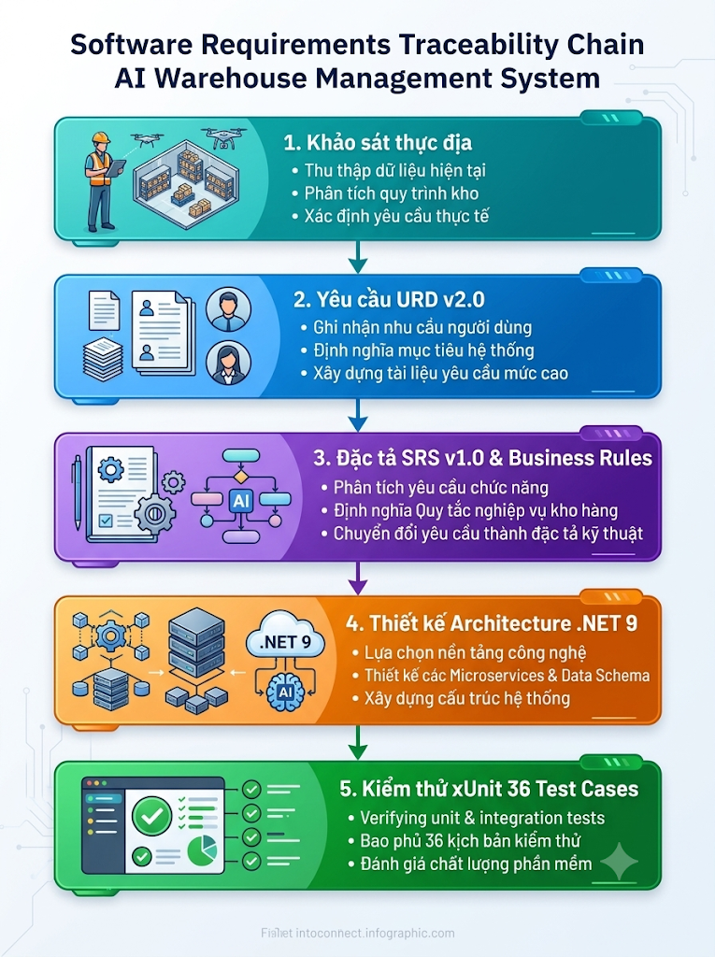
Hình 3.1: Sơ đồ chuỗi truy vết từ khảo sát đến URD, SRS và kiểm thử (Traceability Chain)

CHƯƠNG 4. PHÂN TÍCH QUY TRÌNH NGHIỆP VỤ

4.1. Quy trình nhập kho và kiểm định chất lượng (Inbound & QC)
Quy trình nhập kho TO-BE được chuẩn hóa từ tài liệu URD v2.0 [8] nhằm bảo đảm tính minh bạch tài chính và kiểm soát chất lượng nghiêm ngặt (Hình 4.1):
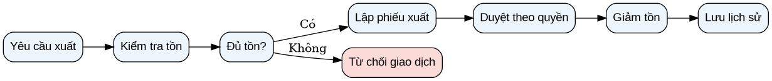
Hình 4.1: Sơ đồ quy trình nghiệp vụ TO-BE Nhập kho và Kiểm định chất lượng (Inbound & QC)
Chi tiết các bước thực hiện trong quy trình nhập kho:
1. Tiếp nhận hàng hóa & Lập phiếu nháp: Thủ kho tiếp nhận lô hàng tại cửa kho (Inbound Gate), đối chiếu đơn đặt hàng (PO). Thủ kho nhập thông tin nhà cung cấp, danh mục SKU, số lượng thực nhận và bắt buộc phải nhập Số hóa đơn/chứng từ gốc (quy tắc BR-01). Phiếu được tạo ở trạng thái `DRAFT`.
2. Kiểm định chất lượng (QC Inspection): Chuyên viên QC tiến hành lấy mẫu kiểm tra ngoại quan (trầy xước, nứt nẻ, màu sơn) và kích thước hình học. Số lượng đạt chuẩn được ghi nhận là `GOOD`, số lượng lỗi được ghi nhận là `DAMAGED` kèm ghi chú nguyên nhân cụ thể.
3. Phê duyệt chứng từ: Kế toán kho kiểm tra đối chiếu hóa đơn tài chính (Cấp 1); Quản lý kho kiểm tra mặt bằng và ký duyệt phiếu nhập (Cấp 2).
4. Cập nhật sổ cái tồn kho: Khi phiếu được duyệt, hệ thống kích hoạt transaction: số lượng `GOOD` được nạp vào kho chỉ định (`WH-GLOBAL`) và cập nhật số dư khả dụng; số lượng `DAMAGED` được tự động chuyển vào kho cách ly (`WH-DAMAGED`) theo quy tắc BR-02, sẵn sàng cho quy trình xử lý hàng lỗi.

4.2. Quy trình tính toán thể tích khối (CBM Calculation)
Khi tiếp nhận hàng hóa mới hoặc tạo mã SKU, hệ thống yêu cầu nhập đầy đủ 3 kích thước bao bì đóng gói: Chiều dài ($L$), Chiều rộng ($W$), Chiều cao ($H$) tính bằng milimet (mm). Mô-đun tiện ích `CbmCalculator` sẽ tự động tính toán thể tích mét khối CBM lưu trữ vào cơ sở dữ liệu với độ chính xác 3 chữ số thập phân (`Decimal(18,3)`).
Khi lập phiếu nhập hoặc phiếu xuất, hệ thống tự động nhân số lượng với đơn vị CBM của từng SKU và hiển thị tổng dung tích CBM của toàn bộ chứng từ. Nếu tổng CBM vượt quá ngưỡng cảnh báo của khoang chứa, hệ thống sẽ đưa ra thông báo nhắc nhở thủ kho bố trí mặt bằng tiếp nhận hợp lý.

4.3. Quy trình xuất kho và bóc tách linh kiện Combo BOM
Quy trình xuất kho đòi hỏi tính chuẩn xác và kiểm soát chặt chẽ nhằm ngăn chặn rủi ro thiếu hụt linh kiện và bán âm kho (Hình 4.2) [8], [9]:
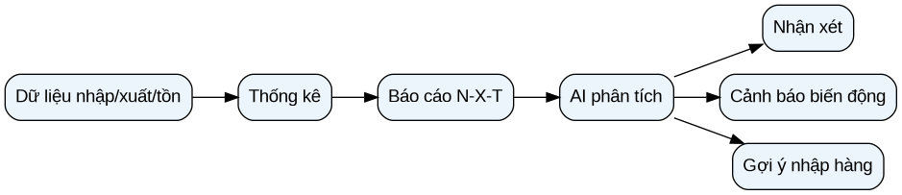
Hình 4.2: Sơ đồ quy trình nghiệp vụ TO-BE Xuất kho bóc tách BOM và Khóa bi quan (Outbound)
Các bước xử lý đặc thù trong quy trình xuất kho:
1. Tiếp nhận yêu cầu & Bóc tách Combo BOM: Khi nhân viên kinh doanh chọn xuất sản phẩm dạng bộ Combo (ví dụ: 10 Bộ bàn ăn Mango), dịch vụ `OutboundService` sẽ tự động truy vấn bảng `Boms` và `BomComponents` để bóc tách thành 10 Bàn ăn Mango (`SKU-TABLE-01`) và 60 Ghế ăn Mango (`SKU-CHAIR-01`).
2. Kiểm tra tồn khả dụng & Khóa bi quan T-SQL: Hệ thống mở một transaction và thực thi truy vấn khóa dòng `WITH (UPDLOCK, ROWLOCK)` [3] trên toàn bộ các linh kiện thành phần theo thứ tự SkuId tăng dần (quy tắc BR-05). Nếu bất kỳ linh kiện nào không đủ tồn kho khả dụng, transaction bị rollback tức thì và ném mã lỗi `ERR_STOCK_001`.
3. Phân luồng phê duyệt tài chính: Nếu tổng giá trị đơn hàng $\le 100.000.000$ VNĐ, Quản lý kho có thẩm quyền duyệt xuất (Cấp 2). Nếu giá trị $> 100.000.000$ VNĐ, hệ thống chuyển tiếp chứng từ lên Giám đốc phê duyệt (Cấp 3) theo quy tắc BR-06.
4. Xuất kho vật lý & Trừ số dư: Sau khi có đủ chữ ký phê duyệt hợp lệ, thủ kho tiến hành in phiếu nhặt hàng (Pick List), xuất kho vật lý và bấm xác nhận hoàn tất. Số dư tồn kho khả dụng và tồn kho thực tế được khấu trừ đồng thời trong CSDL.

4.4. Quy trình điều chuyển nội bộ và Kiểm kê định kỳ
Quy trình Điều chuyển kho (Stock Transfer): Cho phép luân chuyển hàng hóa giữa các kho chi nhánh hoặc từ Kho Tổng sang Kho Hàng Lỗi. Giao dịch được thiết kế theo nguyên lý hai pha nguyên tử (Atomic Two-Phase Transfer): hàng hóa chỉ được khấu trừ ở kho xuất khi kho nhập đã xác nhận tiếp nhận thành công. Hệ thống chặn đứng việc điều chuyển giữa hai kho trùng nhau (`ERR_TRANSFER_001`).
Quy trình Kiểm kê định kỳ (Inventory Audit): Để ngăn chặn việc chênh lệch số liệu do thủ kho vừa kiểm đếm vừa xuất nhập, khi một đợt kiểm kê được kích hoạt, hệ thống sẽ tự động đóng băng tạm thời (Freeze) các giao dịch nhập xuất đối với danh mục hàng hóa đang kiểm kê. Sau khi thủ kho nhập số đếm thực tế, Quản lý kho duyệt biên bản; hệ thống tự động sinh các giao dịch cân bằng tồn kho (BR-04) và lưu vết kiểm toán đầy đủ.

4.5. Quy trình xử lý hàng hư hỏng và sửa chữa phục hồi
Các sản phẩm hư hỏng do vận chuyển hoặc phát hiện trong quá trình lưu kho được quản lý tập trung tại phân hệ `DamagedStock`. Quy trình này gồm 3 giai đoạn rõ ràng:
1. Phân loại và Cách ly: Ghi nhận biên bản hư hỏng, chuyển trạng thái từ `GOOD` sang `DAMAGED`, cô lập tại kho `WH-DAMAGED`.
2. Đánh giá kỹ thuật: Chuyên viên QC và bộ phận kỹ thuật kiểm tra khả năng phục hồi. Nếu có thể sửa chữa (thay ốc, sơn lại bề mặt), lập phiếu sửa chữa nội bộ. Nếu hư hỏng toàn phần, lập phiếu xuất hủy hoặc xuất trả nhà cung cấp.
3. Phục hồi hoàn trả tồn bán: Khi sản phẩm được sửa chữa hoàn thiện đạt tiêu chuẩn xuất xưởng, Quản lý kho bấm duyệt phục hồi. Hệ thống sẽ thực hiện giao dịch kép: trừ số dư tại kho `WH-DAMAGED` và cộng hoàn trả số dư vào kho chuẩn `WH-GLOBAL` với trạng thái `GOOD`, sẵn sàng xuất bán.

4.6. Ma trận phân luồng và thẩm quyền phê duyệt chứng từ 3 cấp
Nhằm bảo đảm kiểm soát nội bộ chặt chẽ và phòng ngừa gian lận thương mại, hệ thống áp dụng cơ chế phân luồng phê duyệt chứng từ 3 cấp độ tài chính được tổng hợp trong Bảng 4.1:
Cấp độ Duyệt | Chức danh phê duyệt | Hạn mức giá trị chứng từ | Phạm vi kiểm tra và trách nhiệm pháp lý
Cấp 1 (Đối soát) | Kế toán kho (Accountant) | Mọi chứng từ phát sinh | Kiểm tra tính hợp lệ của số hóa đơn VAT, chứng từ tham chiếu nhà cung cấp, đơn giá mua/bán theo hợp đồng.
Cấp 2 (Vận hành) | Quản lý kho (Warehouse Manager) | Giá trị <= 100.000.000 VNĐ | Kiểm tra mặt bằng kho tiếp nhận, điều phối nhân lực bốc dỡ, duyệt xuất nhập kho hàng ngày, duyệt kiểm kê.
Cấp 3 (Giám đốc) | Giám đốc / Ban Lãnh đạo (Director) | Giá trị > 100.000.000 VNĐ | Kiểm soát rủi ro tài chính doanh nghiệp, phê duyệt các lô hàng xuất nhập quy mô lớn, duyệt xuất hủy hàng hỏng nặng.
Bảng 4.1: Ma trận phân luồng và thẩm quyền phê duyệt chứng từ tài chính 3 cấp

CHƯƠNG 5. PHÂN TÍCH TÁC NHÂN VÀ THIẾT KẾ HỆ THỐNG

5.1. Phân tích Stakeholders và 6 tác nhân nghiệp vụ (Actors)
Hệ thống định nghĩa rõ ràng 6 tác nhân con người tương tác trực tiếp với các phân hệ (Bảng 5.1):
Tác nhân (Actor) | Mục tiêu & Trách nhiệm trong chuỗi cung ứng | Quyền hạn & Phạm vi thao tác nghiệp vụ
Quản trị viên (Admin) | Bảo đảm hạ tầng, an ninh hệ thống và toàn vẹn dữ liệu. | Toàn quyền quản lý tài khoản, phân quyền Role, cấu hình tham số hệ thống, sao lưu CSDL.
Giám đốc (Director) | Kiểm soát tài chính chiến lược, giám sát hiệu quả chuỗi cung ứng. | Xem dashboard tổng quan, báo cáo KPI, phê duyệt Cấp 3 các chứng từ giá trị > 100 triệu VNĐ.
Quản lý kho (Warehouse Manager) | Điều hành toàn bộ hoạt động lưu kho, điều phối nhân lực và mặt bằng. | Phê duyệt Cấp 2 chứng từ xuất nhập; duyệt phiếu kiểm kê; duyệt đề xuất nhập hàng của AI.
Kế toán kho (Accountant) | Đối soát công nợ, hóa đơn, theo dõi biến động giá trị tồn kho. | Phê duyệt Cấp 1 chứng từ; kiểm tra đối chiếu hóa đơn tham chiếu; kết xuất báo cáo tài chính.
Chuyên viên QC (QC Specialist) | Kiểm soát chất lượng hàng hóa đầu vào, bảo vệ uy tín thương hiệu. | Thực hiện kiểm định hàng nhập, phân loại hàng GOOD và DAMAGED, lập phiếu cách ly hàng lỗi.
Thủ kho / Nhân viên (Staff) | Trực tiếp thực hiện xếp dỡ, đóng gói và kiểm đếm tại mặt bằng kho. | Lập phiếu nháp (Inbound/Outbound/Transfer), quét đếm kiểm kê thực tế, tương tác Trợ lý AI.
Bảng 5.1: Phân tích 6 tác nhân hệ thống (Actors) và mục tiêu trong chuỗi cung ứng

5.2. Mô hình ca sử dụng tổng quan (Use Case Model)
Mô hình ca sử dụng tổng quan bao gồm 16 Use Case trọng yếu (từ UC-01 đến UC-16), phản ánh mối quan hệ tương tác giữa 6 tác nhân với các phân hệ chức năng (Hình 5.1):
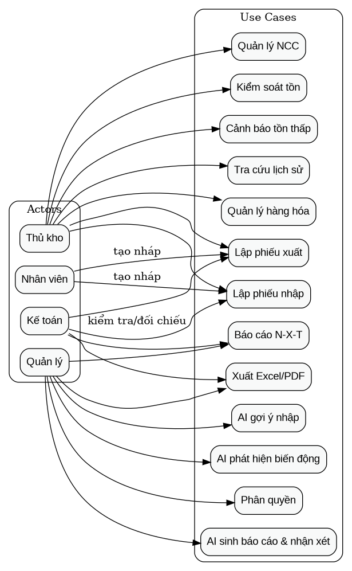
Hình 5.1: Sơ đồ Ca sử dụng tổng quan toàn hệ thống DuAnCode WMS (Use Case Diagram)

5.3. Thiết kế kiến trúc phân tầng (4-Layer Clean Architecture)
Hệ thống được thiết kế theo kiến trúc gồm 4 tầng, nhằm phân tách giao diện người dùng, xử lý nghiệp vụ, truy xuất dữ liệu và các thành phần hạ tầng. Cách tổ chức này tham khảo các nguyên lý của Clean Architecture do Robert C. Martin đề xuất [5] và các mẫu thiết kế ứng dụng doanh nghiệp của Martin Fowler [4].
1. Tầng trình bày (Presentation Layer)
Tầng này cung cấp giao diện để người dùng tương tác với hệ thống thông qua các Controller như InboundController, OutboundController và AiChatController, kết hợp với Razor Views. Các thành phần này tiếp nhận yêu cầu HTTP, xử lý luồng tương tác và sử dụng ViewModel để truyền dữ liệu giữa giao diện với các tầng bên dưới.
2. Tầng nghiệp vụ (Business Service Layer)
Tầng này chứa các Service thực hiện logic nghiệp vụ, bao gồm InboundService, OutboundService, ReplenishmentService và AiChatGroundingService. Các Service chịu trách nhiệm xử lý những quy tắc nghiệp vụ BR-01 đến BR-06, đồng thời phối hợp các thao tác dữ liệu và kiểm soát transaction trong những quy trình cần bảo đảm tính nhất quán.
3. Tầng truy xuất dữ liệu (Data Access Layer)
Tầng này bao gồm các Repository như InventoryRepository, ProductRepository và thành phần DbContext. Nhiệm vụ chính là truy vấn, cập nhật dữ liệu và làm trung gian giữa logic nghiệp vụ với cơ sở dữ liệu SQL Server. Đối với các thao tác tồn kho cần kiểm soát đồng thời, hệ thống sử dụng chỉ thị khóa T-SQL WITH (UPDLOCK, ROWLOCK) theo thiết kế và triển khai tương ứng [3].
4. Tầng hạ tầng và tích hợp (Infrastructure & AI Integration Layer)
Tầng này cung cấp các thành phần hỗ trợ hoạt động của hệ thống, bao gồm kết nối với mô hình AI cục bộ thông qua máy chủ Ollama [6], các tiện ích tính toán thể tích CBM, chức năng băm mật khẩu và cơ chế ghi nhật ký hệ thống. Việc tách các thành phần này giúp tập trung xử lý những chức năng hỗ trợ và tích hợp với các công nghệ bên ngoài.
Việc phân tách hệ thống thành các tầng giúp mã nguồn có tổ chức rõ ràng, thuận lợi cho việc bảo trì, kiểm thử và mở rộng. Tuy nhiên, mức độ độc lập thực tế giữa các tầng còn phụ thuộc vào cách các thành phần được tổ chức và các quy tắc phụ thuộc được áp dụng trong mã nguồn.

5.4. Mô hình lớp hướng đối tượng (Class Diagram - Khổ ngang)
Mô hình lớp nghiệp vụ của hệ thống được thiết kế hướng đối tượng chặt chẽ, thể hiện mối quan hệ kế thừa, kết tập và liên kết giữa các thực thể cốt lõi. Sơ đồ được trình bày ở khổ ngang (Landscape) với kích thước lớn nhằm đảm bảo khả năng đọc rõ ràng toàn bộ các thuộc tính, kiểu dữ liệu và mối quan hệ liên kết (Hình 5.2):
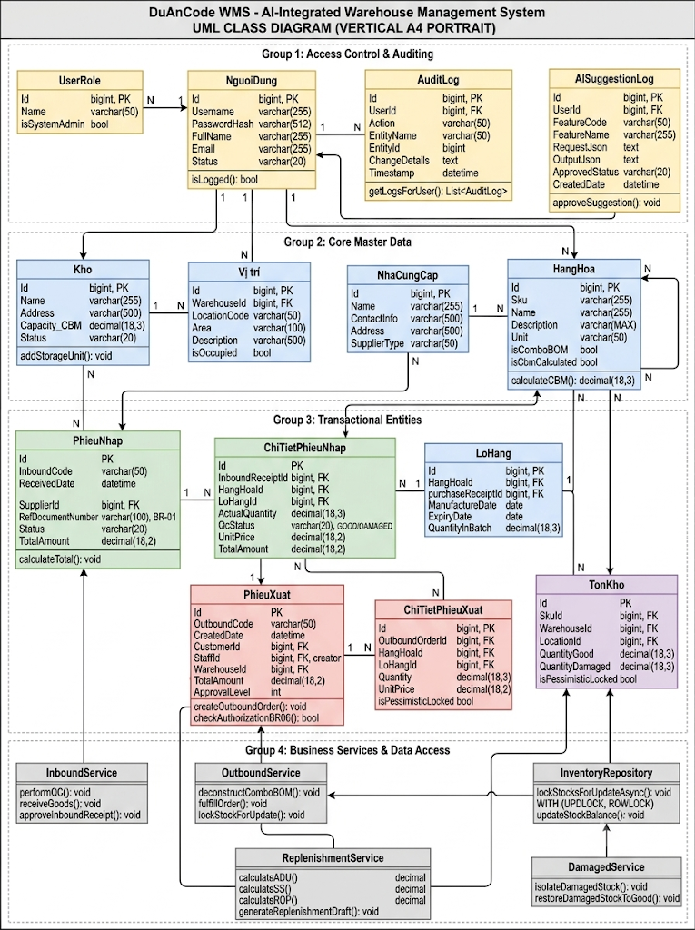
Hình 5.2: Sơ đồ Lớp thực thể và dịch vụ nghiệp vụ trọng yếu (Class Diagram & Detailed)
Sơ đồ lớp của hệ thống được chia thành bốn nhóm thực thể chính:
- Nhóm giao dịch chứng từ: Bao gồm các lớp PhieuNhap, ChiTietPhieuNhap, PhieuXuat, ChiTietPhieuXuat, PhieuChuyenKho, PhieuKiemKe và PhieuDieuChinhTon, phục vụ việc quản lý các nghiệp vụ nhập kho, xuất kho, chuyển kho, kiểm kê và điều chỉnh tồn kho.
- Nhóm quản lý tồn kho và hàng hóa: Gồm các lớp HangHoa, LoHang và TonKho, chịu trách nhiệm quản lý thông tin hàng hóa, lô hàng và số lượng tồn kho. Các thực thể được liên kết thông qua khóa ngoại và các ràng buộc toàn vẹn dữ liệu.
- Nhóm đối tác và kho bãi: Bao gồm các lớp NhaCungCap, Kho, NguoiDung và UserRole, hỗ trợ quản lý nhà cung cấp, thông tin kho, tài khoản người dùng và vai trò truy cập hệ thống.
- Nhóm kiểm toán và trí tuệ nhân tạo: Gồm các lớp AuditLog và AISuggestionLog, có nhiệm vụ lưu lại nhật ký hoạt động của hệ thống và lịch sử các đề xuất do AI tạo ra, hỗ trợ việc theo dõi và kiểm tra khi cần thiết.

5.5. Thiết kế cơ sở dữ liệu quan hệ (Cấu trúc 32 bảng vật lý & ERD)
Cơ sở dữ liệu vật lý được xây dựng trên Microsoft SQL Server 2022 [3], bao gồm 32 bảng chuẩn hóa bậc 3 (3NF) nhằm bảo đảm toàn vẹn tham chiếu và tối ưu hóa tốc độ truy vấn (Hình 5.3):
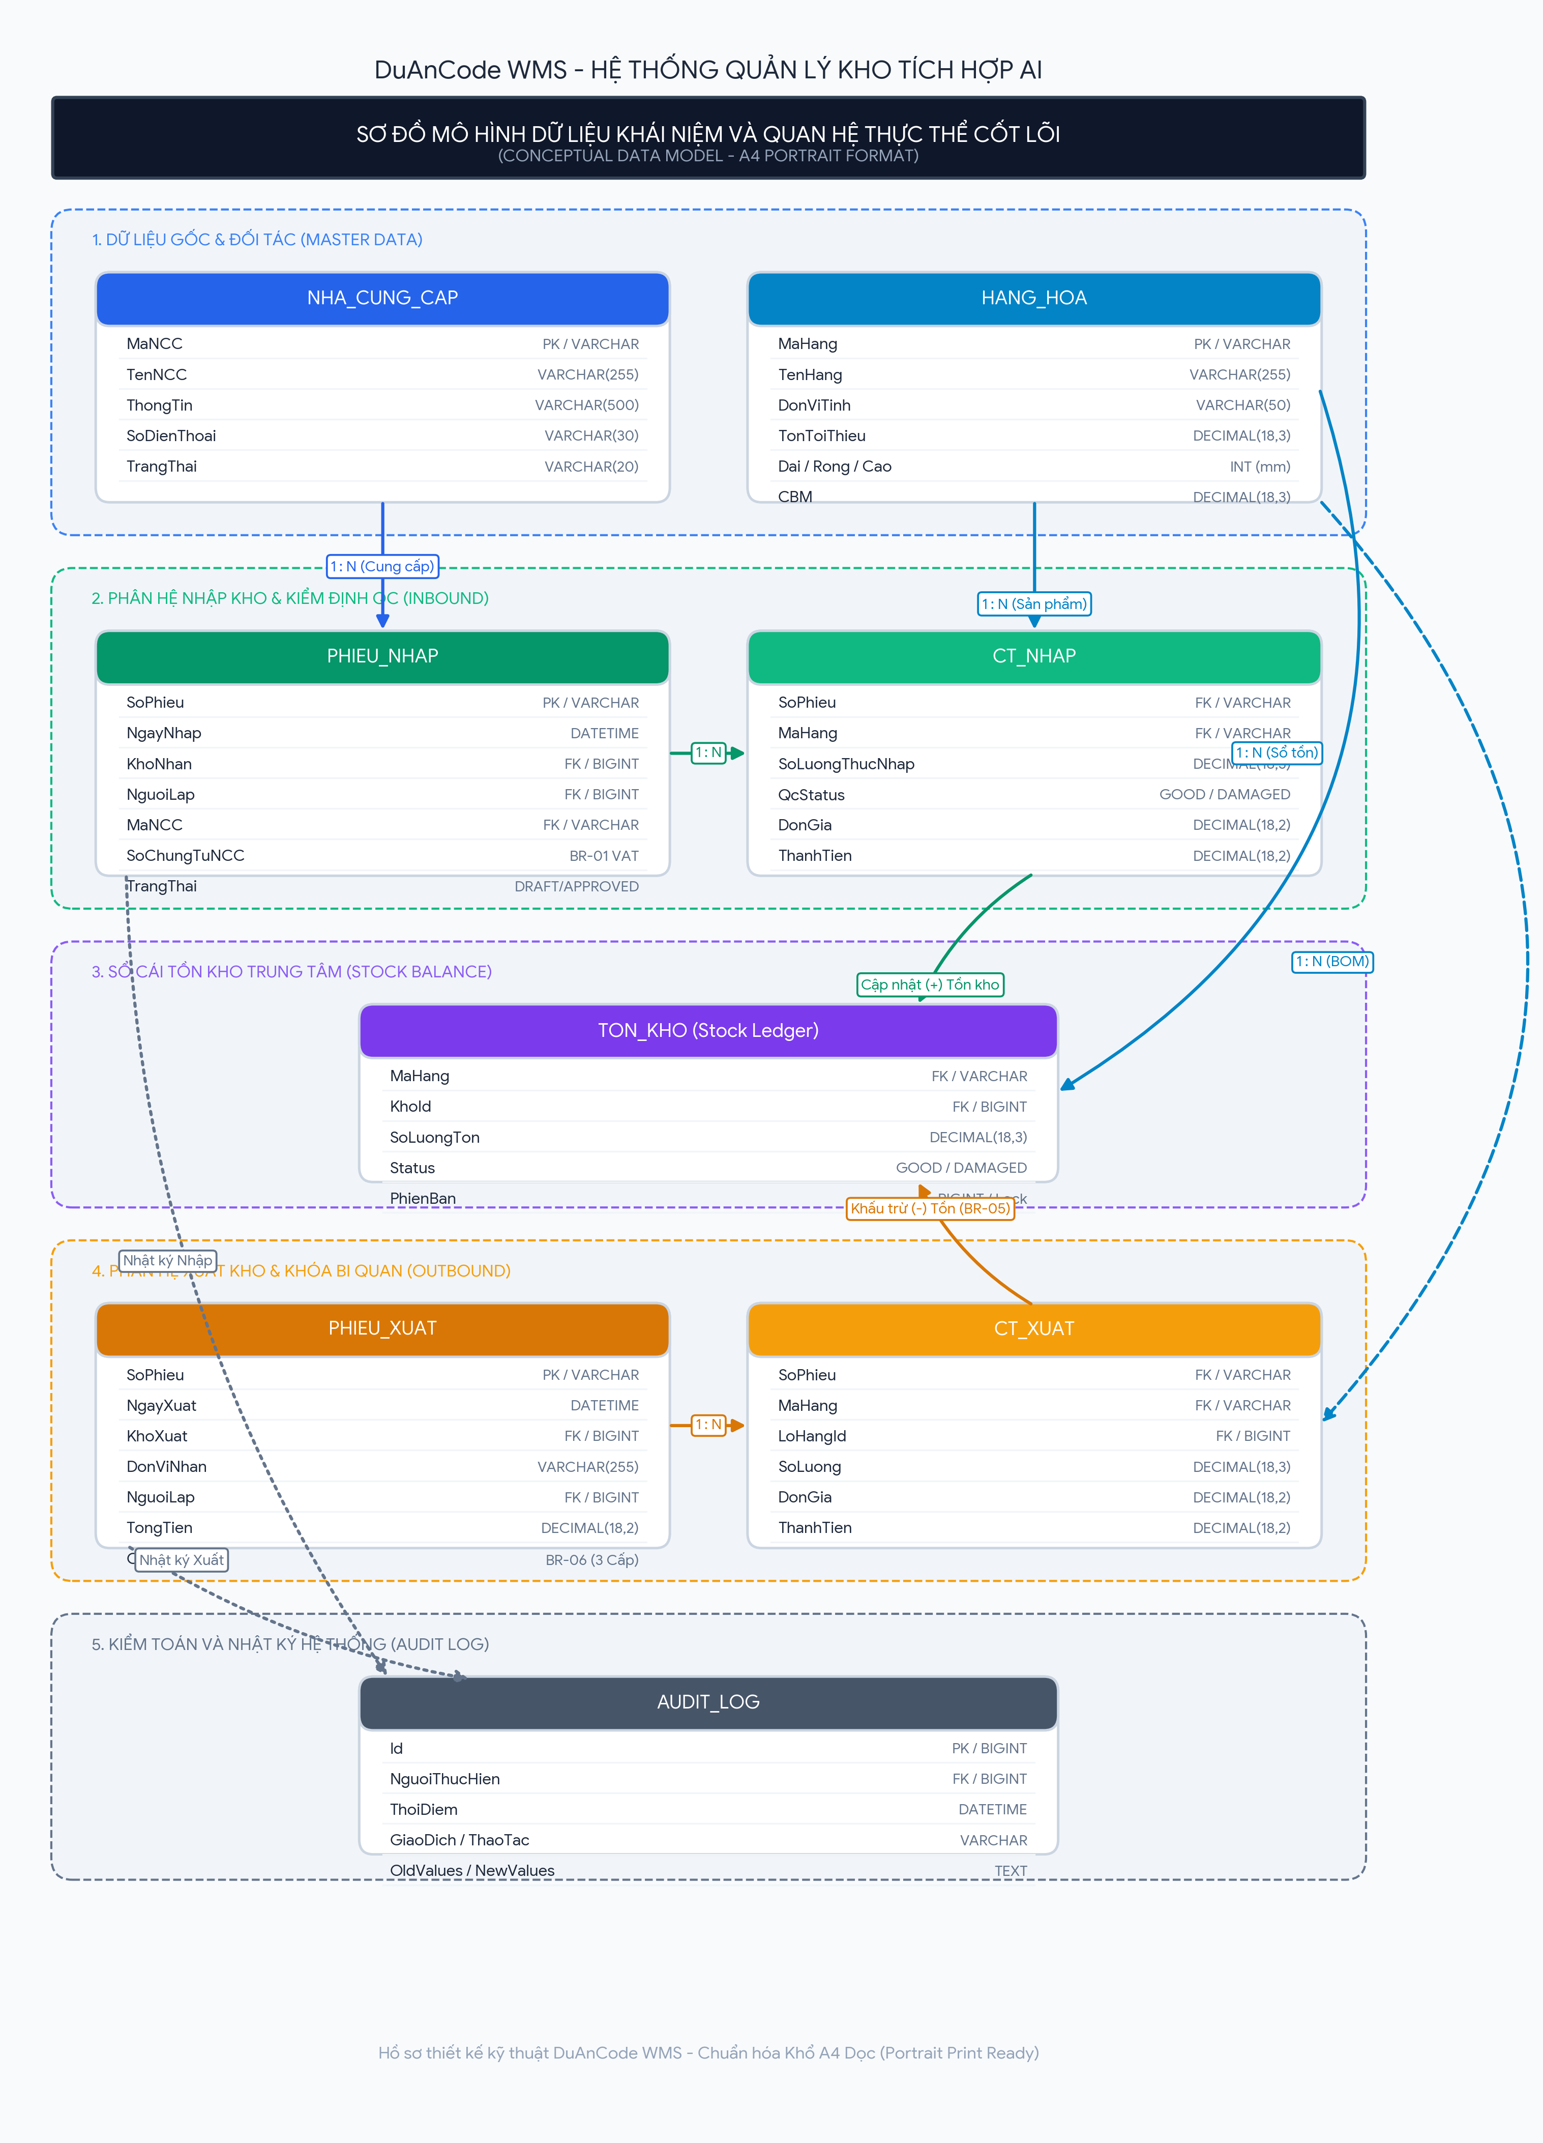Hình 5.3: Sơ đồ Mô hình dữ liệu khái niệm và quan hệ thực thể cốt lõi (Conceptual Data Model)
Danh mục 32 bảng dữ liệu vật lý được phân bổ theo 7 phân hệ chuyên trách được liệt kê chi tiết trong Bảng 5.2 dưới đây:
STT | Phân hệ CSDL | Danh sách các bảng vật lý | Số lượng
1 | Dữ liệu gốc (Master Data) | Categories, ProductModels, Skus, Warehouses, Locations, Suppliers, Customers, Units, SystemConfigs | 9 bảng
2 | Định mức Combo (BOM) | Boms, BomComponents, ProductBundles | 3 bảng
3 | Nhập kho & QC (Inbound) | InboundReceipts, InboundReceiptDetails, QcInspections, QcInspectionDetails | 4 bảng
4 | Xuất kho (Outbound) | OutboundOrders, OutboundOrderDetails, OutboundBomAllocations | 3 bảng
5 | Tồn kho & Điều chuyển | StockLedgers, StockTransactions, StockTransfers, StockTransferDetails | 4 bảng
6 | Kiểm kê & Hàng hỏng | InventoryAudits, InventoryAuditDetails, DamagedStocks, DamagedStockHistory | 4 bảng
7 | Hệ thống, An ninh & AI | Users, Roles, UserRoles, AuditLogs, AiSuggestions, AiChatHistories | 6 bảng
Bảng 5.2: Danh mục 32 bảng cơ sở dữ liệu vật lý trên Microsoft SQL Server 2022

5.6. Thiết kế kiểm soát giao dịch đồng thời và Khóa bi quan (Pessimistic Concurrency Control)
Một trong những điểm nhấn kỹ thuật quan trọng nhất của DuAnCode WMS là giải pháp kiểm soát xung đột đồng thời ở cấp độ dòng dữ liệu (Pessimistic Row-level Locking). Trong các hệ thống quản lý bán hàng thông thường, cơ chế Khóa lạc quan (Optimistic Locking với RowVersion) thường được sử dụng. Tuy nhiên, đối với kho hàng vật lý, nếu hai thủ kho cùng lập phiếu xuất vượt quá tồn kho thực tế, khóa lạc quan sẽ ném ra ngoại lệ và bắt người dùng sau phải nhập lại toàn bộ thông tin đơn hàng, gây ức chế và chậm trễ tiến độ giao xe.
Do đó, hệ thống lựa chọn Khóa bi quan (Pessimistic Locking). Cần làm rõ sự khác biệt giữa lý thuyết và triển khai thực tế:
• Về mặt khái niệm chuẩn SQL tổng quát (ANSI SQL/MySQL/PostgreSQL): Tài liệu thiết kế sơ bộ thường đề cập cú pháp `SELECT ... FOR UPDATE`.
• Về mặt triển khai vật lý trên Microsoft SQL Server 2022: SQL Server không hỗ trợ cú pháp `FOR UPDATE` ở cuối câu truy vấn, mà sử dụng các gợi ý bảng (Table Hints): `WITH (UPDLOCK, ROWLOCK)` theo tài liệu kỹ thuật chính thức của Microsoft [3].
Mã nguồn triển khai thực tế tại `Repositories/InventoryRepository.cs` và `Services/DamagedService.cs` như sau:
```csharp
var sql = "SELECT * FROM StockLedgers WITH (UPDLOCK, ROWLOCK) " +
"WHERE SkuId IN (" + inClause + ") AND WarehouseId = @pWarehouse " +
"AND Status = 'GOOD' ORDER BY SkuId ASC";
```
Ý nghĩa kỹ thuật của câu lệnh:
1. `UPDLOCK`: Khóa cập nhật cưỡng bức dòng dữ liệu ngay từ khi đọc, ngăn chặn các transaction khác đọc với ý định sửa đổi, ngăn ngừa hữu hiệu tình trạng Dirty Read và Race Condition.
2. `ROWLOCK`: Giới hạn phạm vi khóa ở đúng dòng dữ liệu chứa SKU được xuất, không khóa toàn bộ bảng (Table Lock) hay khóa trang (Page Lock), giúp các thủ kho khác vẫn xuất các mã hàng khác bình thường.
3. `ORDER BY SkuId ASC`: Quy tắc sắp xếp thứ tự tài nguyên khóa tăng dần. Nếu Giao dịch 1 cần xuất SKU A và SKU B, Giao dịch 2 cần xuất SKU B và SKU A, việc cả hai đều phải xin khóa theo thứ tự A trước, B sau sẽ ngăn ngừa nguy cơ Deadlock (khóa chết lẫn nhau) theo nguyên lý thứ tự tài nguyên.

CHƯƠNG 6. ỨNG DỤNG AI TRONG HỆ THỐNG

6.1. Kiến trúc Trợ lý AI Copilot On-Premise
Khác với các ứng dụng web thông thường gọi API qua OpenAI hay các dịch vụ đám mây công cộng tiềm ẩn nguy cơ rò rỉ dữ liệu tài chính, DuAnCode WMS lựa chọn kiến trúc AI vận hành 100% On-Premise (Hình 6.1) [6]:
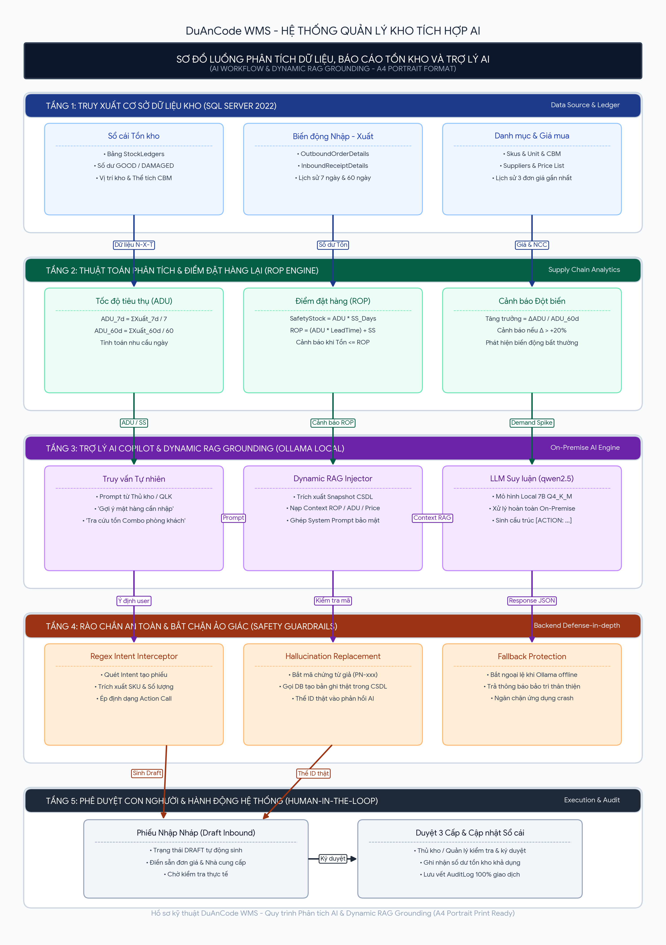
Hình 6.1: Sơ đồ luồng phân tích dữ liệu, báo cáo tồn kho và Trợ lý trí tuệ nhân tạo (AI Workflow)
Máy chủ AI cục bộ được dựng trên nền tảng mã nguồn mở Ollama v0.3.14 [6], vận hành mô hình `qwen2.5-coder:7b` được lượng tử hóa mức 4-bit (Q4_K_M). Mô hình này có khả năng hiểu ngữ cảnh tiếng Việt xuất sắc, nắm vững cấu trúc JSON và có tốc độ suy luận rất nhanh (đạt 25-35 tokens/giây trên phần cứng trạm làm việc thông thường). Mọi dữ liệu danh mục hàng hóa, số lượng tồn kho, giá vốn và thông tin đối tác đều được xử lý hoàn toàn trong mạng nội bộ (Local Area Network - LAN), loại bỏ nguy cơ gửi dữ liệu ra ngoài Internet. Đồng thời, an ninh ứng dụng được siết chặt qua phân quyền vai trò (RBAC) và ghi vết kiểm toán (Audit Logs).

6.2. Thuật toán Gợi ý Nhập hàng thông minh (Smart Replenishment)
Phân hệ `ReplenishmentService` kết hợp giữa thuật toán chuỗi cung ứng cổ điển và mô hình phân tích AI để đưa ra quyết định bổ sung tồn kho chính xác:
1. Tính toán Tốc độ tiêu thụ trung bình hàng ngày (Average Daily Usage - ADU):
$$ADU=\frac{Tổng số lượng xuất được tính trong 7 ngày gần nhất}{7}$$
2. Xác định Mức tồn an toàn (Safety Stock - SS) và Điểm đặt hàng lại (Reorder Point - ROP):
$$SS=ADU×SafetyDays$$
Khi tồn kho khả dụng hiện tại $ROP=(ADU×LeadTimeDays)+SS$, hệ thống tự động gắn cờ cảnh báo và đề xuất số lượng nhập tối ưu:
$$Đề xuất nhập=max⁡(0, MaxStock-Tồn kho khả dụng)$$
3. Tự động tra cứu Đơn giá và Nhà cung cấp: Hệ thống truy vấn lịch sử 3 phiếu nhập gần nhất của SKU đó để tự động điền đơn giá mua ưu đãi nhất và thông tin nhà cung cấp tin cậy, giúp Quản lý kho chỉ cần bấm 1 nút là sinh ngay một bản nháp phiếu nhập (`InboundReceipt` trạng thái `DRAFT`) hoàn chỉnh mà không phải tra cứu thủ công.

6.3. Cảnh báo đột biến nhu cầu và Giám sát sức khỏe tồn kho
Bên cạnh việc tính toán ROP hàng ngày, hệ thống tích hợp thuật toán phát hiện đột biến nhu cầu tiêu thụ (Demand Spike Detection). Hệ thống so sánh tốc độ xuất kho trong chu kỳ 7 ngày ngắn hạn với tốc độ xuất trung bình trong chu kỳ 60 ngày dài hạn:
$$Tỷ lệ tăng trưởng \left(\%\right)=\frac{{ADU}_{7}-{ADU}_{60}}{{ADU}_{60}}×100\%$$
Nếu tỷ lệ tăng trưởng vượt ngưỡng 20%, hệ thống sẽ kích hoạt cờ cảnh báo đột biến (Demand Spike Warning) trên giao diện Dashboard, nhắc nhở ban giám đốc và thủ kho chủ động liên hệ nhà cung cấp tăng cường năng lực giao hàng trước các đợt cao điểm mua sắm.

6.4. Cơ chế rào chắn kiểm soát an toàn AI (Regex & Safety Guardrails)
Để hạn chế hiện tượng mô hình ngôn ngữ lớn (LLM) tự tạo mã phiếu không tồn tại hoặc đề xuất các thao tác làm thay đổi dữ liệu kho ngoài ý muốn, nhóm phát triển xây dựng cơ chế kiểm soát nhiều lớp (Defense-in-Depth Guardrails) tại tệp AiChatController.cs. Cơ chế này bao gồm ba thành phần chính:
1. Tầng nhận diện ý định và kiểm tra bằng biểu thức chính quy (Regex)
Hệ thống sử dụng biểu thức chính quy (Regex) kết hợp với quá trình phân tích nội dung yêu cầu để nhận diện các ý định như tạo phiếu nhập kho. Khi phát hiện yêu cầu phù hợp, hệ thống trích xuất các thông tin cần thiết, chẳng hạn như mã hàng (SKU) và số lượng, sau đó yêu cầu mô hình trả về cấu trúc lệnh theo định dạng đã quy định, ví dụ: [ACTION: CREATE_DRAFT_INBOUND: {...}] hoặc [NAVIGATE: /Inbound/Create?sku=...]. Cách tiếp cận này giúp chuẩn hóa đầu ra của AI và hỗ trợ hệ thống xác định các hành động cần xử lý ở tầng nghiệp vụ.
2. Tầng kiểm soát và thay thế mã phiếu không hợp lệ (Hallucination Replacement Guard)
Khi phát hiện câu trả lời của AI chứa chuỗi có hình thức giống mã phiếu nhập hoặc phiếu xuất, theo mẫu (PN|PX)-[0-9A-Za-z_-]{6,}, hệ thống thực hiện kiểm tra và xử lý tại tầng backend. Đối với trường hợp cần tạo chứng từ, mã phiếu hợp lệ được sinh theo quy tắc của hệ thống thông qua quy trình nghiệp vụ và được gắn với bản ghi thực tế trong cơ sở dữ liệu. Nếu câu trả lời chứa mã phiếu do AI tự tạo không khớp với dữ liệu hợp lệ, hệ thống có thể thay thế bằng mã phiếu thực tế trước khi trả kết quả cho người dùng. Cơ chế này giúp hạn chế việc hiển thị mã phiếu không tồn tại. Mức độ hiệu quả cần được đánh giá thông qua các kịch bản kiểm thử cụ thể.
3. Nguyên tắc con người kiểm duyệt (Human-in-the-loop)
Các chứng từ do AI khởi tạo được lưu ở trạng thái DRAFT (bản nháp) để chờ người có thẩm quyền kiểm tra. AI không được tự phê duyệt chứng từ hoặc trực tiếp xác nhận thay đổi tồn kho. Thủ kho hoặc quản lý kho phải kiểm tra tính chính xác của thông tin và thực hiện quy trình phê duyệt theo phân quyền của hệ thống. Chỉ khi chứng từ đáp ứng các điều kiện nghiệp vụ và được xử lý theo đúng quy trình, số liệu tồn kho mới được cập nhật. Cơ chế này góp phần tăng khả năng kiểm soát, truy vết và bảo đảm tính toàn vẹn của dữ liệu trong quá trình vận hành.

CHƯƠNG 7. ỨNG DỤNG AI TRONG PHÁT TRIỂN PHẦN MỀM

7.1. Mô hình Nhà máy phần mềm AI (AI Software Factory)
Thay vì chỉ sử dụng AI như một công cụ hỗ trợ gõ code đơn lẻ (Copilot gợi ý cú pháp), nhóm nghiên cứu đã áp dụng mô hình Nhà máy phần mềm AI (AI Software Factory). Trong mô hình này, Generative AI được tích hợp có hệ thống vào từng giai đoạn của vòng đời phát triển phần mềm (SDLC), từ khâu thu thập yêu cầu, thiết kế kiến trúc, sinh mã nguồn, rà soát bảo mật cho đến tự động hóa kiểm thử.
Nhóm nghiên cứu thiết lập 5 AI Agents chuyên trách với vai trò và trách nhiệm được phân định rạch ròi, mô phỏng một đội ngũ kỹ thuật chuyên nghiệp trong doanh nghiệp (Bảng 7.1):
Tên AI Agent | Vai trò tương đương trong nhóm | Công cụ & Mô hình sử dụng | Trách nhiệm chuyên trách trong dự án
Requirement Agent | Business Analyst (BA) | Claude 3.5 Sonnet / GPT-4o | Phân tích khảo sát AS-IS, chuyển hóa nhu cầu khách hàng thành tài liệu URD v2.0 và SRS v1.0 theo chuẩn IEEE 830.
Design Agent | System Architect | Claude 3.5 Sonnet / Mermaid CLI | Thiết kế kiến trúc phân tầng Clean Architecture, mô hình hóa sơ đồ Use Case, Class Diagram, ERD 32 bảng CSDL.
Coding Agent | Senior Fullstack Developer | Cursor IDE / GitHub Copilot | Sinh mã nguồn C# .NET 9, cấu hình Entity Framework Core, viết các Service nghiệp vụ, tối ưu hóa câu truy vấn T-SQL.
Testing Agent | QA / Automation Engineer | Claude 3.5 Sonnet / xUnit CLI | Thiết kế kịch bản kiểm thử, tự động sinh bộ test suite 36 ca kiểm thử xUnit bao phủ các ranh giới nghiệp vụ (CBM, BOM, Lock, QC).
Critic & Security Agent | Security Lead / Code Reviewer | Gemini 1.5 Pro / SonarQube rules | Phản biện kiến trúc, phát hiện lỗ hổng SQL Injection / XSS, kiểm tra rò rỉ API key, giám sát việc tuân thủ hiến pháp .cursorrules.
Bảng 7.1: Phân bổ trách nhiệm của 5 AI Agents trong quy trình AI Software Factory

7.2. Quản lý ngữ cảnh và Hiến pháp kỹ thuật (.cursorrules)
Một trong những thách thức lớn nhất khi phát triển phần mềm với AI là hiện tượng 'mất ngữ cảnh' (Context Drift): AI sau nhiều lượt hội thoại thường quên các quy tắc kiến trúc đã thỏa thuận ban đầu, tự tiện đổi tên bảng, sinh mã không tương thích hoặc vi phạm các ràng buộc nghiệp vụ. Để khắc phục hiệu quả vấn đề mất ngữ cảnh này, nhóm nghiên cứu đã thiết lập tệp cấu hình `.cursorrules` ở thư mục gốc của dự án. Tệp này đóng vai trò như một bản 'Hiến pháp kỹ thuật bất biến', tự động được nạp vào phần đầu của mọi prompt gửi tới AI:
- Quy tắc 1: Công nghệ bắt buộc là .NET 9, C# 13, Entity Framework Core 9, SQL Server 2022.
- Quy tắc 2: Mọi thao tác xuất kho đều phải dùng cú pháp T-SQL `WITH (UPDLOCK, ROWLOCK)` kết hợp `ORDER BY SkuId ASC`, không được phép sử dụng `SELECT ... FOR UPDATE`.
- Quy tắc 3: Tồn khả dụng bán hàng chỉ được phép tính trên trạng thái `GOOD`, tuyệt đối không tính trên `DAMAGED`.
- Quy tắc 4: Công thức tính CBM bắt buộc chia cho 1.000.000.000 từ milimet sang mét khối, không được nhầm lẫn đơn vị cm hay m.

7.3. Đánh giá chất lượng mã nguồn sinh ra bởi AI (Code Review)
Nhóm nghiên cứu áp dụng quy trình kiểm duyệt chéo nghiêm ngặt đối với mọi đoạn mã do AI sinh ra. Thành viên phụ trách Backend (Nguyễn Đức Hiếu) và Database (Trần Minh Hiếu) thực hiện code review thủ công kết hợp công cụ phân tích tĩnh (Static Code Analysis) để bảo đảm mã nguồn đáp ứng các tiêu chuẩn: Clean Code, tuân thủ nguyên lý SOLID, xử lý ngoại lệ đầy đủ (try-catch-finally), và đóng gói các giao dịch tài chính trong transaction an toàn.

7.4. Thực nghiệm tiến hóa Prompt Engineering qua 3 thế hệ
Dữ liệu thực nghiệm tiến hóa Prompt Engineering qua 3 thế hệ được trích xuất từ báo cáo thực nghiệm kỹ thuật của nhóm [10], kết hợp với cơ chế Dynamic RAG Grounding [7]. Bảng 7.2 tóm tắt kết quả so sánh định tính và định lượng sơ bộ giữa 3 thế hệ prompt được nhóm nghiên cứu thử nghiệm trong quá trình phát triển tính năng Copilot AI:
Tiêu chí đánh giá | Phiên bản 1: Naive Direct Prompt | Phiên bản 2: Context Grounding | Phiên bản 3: Guardrails & Action Calling (Hiện tại)
Cấu trúc thiết kế Prompt | Chỉ gửi câu hỏi của người dùng kèm lời nhắc vai trò đơn giản: 'Bạn là thủ kho...'. | Trích xuất snapshot dữ liệu kho tĩnh nạp một lần vào System Prompt. | Dynamic RAG Grounding [7] thời gian thực + Bộ quy tắc sinh mã lệnh [ACTION: ...] và [NAVIGATE: ...].
Khả năng tự động hóa | 0% (Chỉ trả lời văn bản tự do, không kích hoạt được thao tác hệ thống). | Khoảng 10% (Chỉ gợi ý đường dẫn URL menu để người dùng tự bấm thao tác thủ công). | 100% kịch bản tạo phiếu nháp thử nghiệm (Tự động sinh mã lệnh tạo bản nháp phiếu thật trong CSDL và điều hướng URL).
Tỷ lệ Ảo giác (Hallucination) | Mức độ cao (ước tính sơ bộ ~68% trong các truy vấn thử nghiệm không ngữ cảnh): Tự bịa mã chứng từ giả (PN-123456), nói mò số lượng tồn kho. | Mức độ trung bình (ước tính sơ bộ ~22%): Tồn kho trích xuất đúng nhưng vẫn tự bịa mã chứng từ khi được yêu cầu lập phiếu. | Kiểm soát ở cấp độ ứng dụng (0% thông tin ảo lọt tới giao diện người dùng nhờ tầng Backend Regex Guardrail bắt mã giả và thế bằng ID thực tế trong CSDL).
Cơ chế an toàn bảo vệ | Hoàn toàn không có rào chắn bảo vệ. | Hoàn toàn không có rào chắn bảo vệ. | Đa tầng: Regex Interceptor, Fallback Intent Parser, và phê duyệt Human-in-the-loop.
Bảng 7.2: Ma trận thực nghiệm tiến hóa Prompt Engineering qua 3 thế hệ (Prompt Evolution Matrix)
📌 Làm rõ bản chất tỷ lệ 0% ảo giác và phương pháp luận: Cần khẳng định rõ về mặt khoa học: Con số 0% ảo giác ở Phiên bản 3 đạt được không phải do bản thân mô hình LLM hoàn hảo không có xác suất sai số, mà là nhờ giải pháp Kiến trúc An toàn Đa tầng (Architecture-level Safety). Tầng Backend Regex Interceptor can thiệp vào giữa luồng giao tiếp, bắt chặn các chuỗi mã phiếu giả định mà LLM sinh ra, thực hiện gọi hàm nghiệp vụ tạo bản ghi thật trong CSDL và thay thế ID thực tế vào câu trả lời trước khi gửi về giao diện người dùng. Lưu ý phương pháp luận: Các tỷ lệ phần trăm (~68%, ~22%, 0%) là kết quả khảo sát thực nghiệm sơ bộ trên tập kịch bản kiểm thử nội bộ trong quá trình tinh chỉnh prompt của nhóm nghiên cứu, nhằm so sánh sự cải thiện định tính giữa các thế hệ prompt; đây chưa phải là kết quả đo lường benchmark trên tập dữ liệu thống kê quy mô lớn.

7.5. Đánh giá hiệu quả tăng tốc năng suất và bài học thực tiễn
Việc áp dụng mô hình AI Software Factory trong suốt 9 tuần triển khai dự án đã mang lại những kết quả đo lường rõ rệt: rút ngắn thời gian soạn thảo bộ hồ sơ kỹ thuật (URD, SRS, OOD, Test Plan) từ ước tính 3 tuần xuống còn 4 ngày làm việc; tự động sinh mã khung CRUD cho 32 bảng CSDL và cấu hình Entity Framework Core với độ chính xác cao; và tự động sinh 36 ca kiểm thử xUnit bao phủ toàn diện các ranh giới nghiệp vụ phức tạp của ngành nội thất. Bài học thực tiễn rút ra: AI là công cụ tăng tốc vượt trội, nhưng vai trò của con người trong việc kiểm soát kiến trúc, thẩm định tính đúng đắn của logic nghiệp vụ và thiết lập các bài kiểm thử tự động là nhân tố quyết định sự thành bại của dự án phần mềm.

CHƯƠNG 8. KIỂM THỬ VÀ ĐÁNH GIÁ

8.1. Môi trường và điều kiện thiết lập kiểm thử
Để bảo đảm tính khách quan và khả năng tái lập của kết quả kiểm thử, toàn bộ các phiên kiểm thử chức năng và tự động đều được thực thi trên môi trường máy trạm tiêu chuẩn được cấu hình thống nhất như trong Bảng 8.1:
Thành phần kiểm thử | Thông số phần cứng / Phiên bản phần mềm | Mục đích và vai trò trong quá trình kiểm thử
Bộ vi xử lý (CPU) | Intel Core i5 / AMD Ryzen 5 (6 cores / 12 threads) | Bảo đảm năng lực tính toán và xử lý song song các tác vụ.
Bộ nhớ RAM | 16 GB DDR4/DDR5 Bus 3200 MHz trở lên | Chạy đồng thời IDE Visual Studio, SQL Server và máy chủ AI Ollama.
Ổ đĩa lưu trữ (Disk) | 512 GB SSD NVMe M.2 tốc độ đọc/ghi cao | Lưu trữ cơ sở dữ liệu và tải nhanh trọng số mô hình LLM.
Hệ điều hành | Microsoft Windows 11 Pro 64-bit (Build 22631+) | Môi trường thực thi chính của ứng dụng và các dịch vụ nền tảng.
Môi trường .NET | .NET SDK 9.0.100 (x64) & C# 13 Compiler | Biên dịch và thực thi ứng dụng web cùng bộ test suite xUnit.
Hệ quản trị CSDL | Microsoft SQL Server 2022 Express / Developer Edition | Quản lý cơ sở dữ liệu vật lý 32 bảng, thực thi transaction và khóa bi quan [3].
Máy chủ Trí tuệ nhân tạo | Ollama v0.3.14 (Model: qwen2.5-coder:7b lượng tử hóa) | Phục vụ suy luận cục bộ On-Premise cho các tính năng Copilot [6].
Bảng 8.1: Cấu hình môi trường phần cứng và phần mềm kiểm thử

8.2. Chiến lược và ma trận các tầng kiểm thử
Nhóm nghiên cứu áp dụng chiến lược kiểm thử đa tầng kết hợp phân định rõ ràng giữa các hình thức kiểm nghiệm:
1. Tầng Kiểm thử Đơn vị & Tích hợp Tự động (Automated Unit & Integration Testing): Xây dựng bộ test suite xUnit độc lập chạy tự động qua lệnh `dotnet test`, tập trung xác thực các quy tắc nghiệp vụ cốt lõi (CBM, BOM, Khóa bi quan, QC, Phê duyệt đa cấp).
2. Tầng Kiểm thử Chức năng Giao diện Thủ công (Manual Functional GUI Testing): Thực hiện 41 kịch bản kiểm thử bao phủ toàn bộ các màn hình thao tác của người dùng từ FT-01 đến FT-41 trên môi trường máy trạm thử nghiệm.
3. Tầng Kiểm thử Chấp nhận Người dùng (User Acceptance Testing - UAT): Được xác định là bước nghiệm thu tiếp theo với người dùng thực tế tại kho doanh nghiệp, chưa thuộc phạm vi phòng thí nghiệm học phần.
4. Tầng Kiểm thử Tải & Hiệu năng cao (Stress & Load Testing): Phân tích giới hạn chịu tải đồng thời trên diện rộng (WAN), ghi nhận là hạn chế cần tiếp tục đánh giá trong môi trường phân tán.

8.3. Kết quả kiểm thử tự động xUnit (36 ca kiểm thử tự động)
Dự án đã xây dựng bộ kiểm thử tự động xUnit độc lập tại thư mục `tests/DuAnCode.Tests`, sử dụng DbContext in-memory test fixtures để cô lập dữ liệu thử nghiệm. Khi thực thi lệnh `dotnet test`, toàn bộ **36/36 ca kiểm thử** đều đạt kết quả thành công (36 Passed, 0 Failed, 0 Skipped với thời gian thực thi xấp xỉ 1 giây):
`Passed! - Failed: 0, Passed: 36, Skipped: 0, Total: 36, Duration: 1 s - DuAnCode.Tests.dll (net9.0)`
Bảng 8.2 tổng hợp chi tiết phân bổ 36 ca kiểm thử tự động theo từng phân hệ nghiệp vụ:
Tên lớp kiểm thử (Test Class) | Phân hệ nghiệp vụ kiểm tra | Số ca kiểm thử | Kết quả thực thi | Nội dung nghiệp vụ kiểm tra tiêu biểu
MasterDataAndCbmTests | Dữ liệu gốc & Thể tích CBM | 5 ca (4 Theory, 1 Fact) | 5/5 PASS (100%) | Kiểm tra công thức tính CBM từ mm sang m³; kiểm tra tồn Combo suy diễn từ linh kiện ít nhất; chặn API ngoài với 503.
InboundWorkflowTests | Nhập kho & Phê duyệt chứng từ | 7 ca kiểm thử | 7/7 PASS (100%) | Tạo phiếu nhập nháp; chặn duyệt thiếu hóa đơn gốc BR-01; luồng duyệt 2 cấp; bóc tách Combo; chế độ dừng nhập StopInbound.
OutboundWorkflowTests | Xuất kho & Khóa dữ liệu | 7 ca kiểm thử | 7/7 PASS (100%) | Chặn xuất âm kho ERR_STOCK_001; bóc tách linh kiện BOM; phiếu > 100M yêu cầu Giám đốc duyệt BR-06; chặn xuất âm tích lũy nhiều dòng.
StockTransferWorkflowTests | Điều chuyển nội bộ | 2 ca kiểm thử | 2/2 PASS (100%) | Chặn chuyển cùng kho xuất nhập; điều chuyển 2 chiều thành công và cập nhật số dư cả hai đầu kho nguyên tử.
InventoryAuditWorkflowTests | Kiểm kê định kỳ | 2 ca kiểm thử | 2/2 PASS (100%) | Quản lý duyệt kiểm kê tự động cân bằng tồn kho và sinh phiếu điều chỉnh BR-04; cân bằng hàng hư hỏng DAMAGED.
DamagedStockTests | Quản lý hàng hư hỏng | 3 ca kiểm thử | 3/3 PASS (100%) | Chuyển trạng thái GOOD sang DAMAGED; chặn chuyển khi thiếu tồn GOOD; phục hồi hoàn trả DAMAGED sang GOOD sau sửa chữa.
ReportAndReplenishmentTests | Báo cáo & Gợi ý nhập | 5 ca kiểm thử | 5/5 PASS (100%) | Tính toán số dư Đầu kỳ - Nhập - Xuất - Cuối kỳ; kết xuất CSV UTF-8 BOM; duyệt gợi ý nhập sinh phiếu nhập nháp đầy đủ giá và NCC.
AiServiceAndMonitoringTests | Trí tuệ nhân tạo & Giám sát | 3 ca kiểm thử | 3/3 PASS (100%) | Gợi ý nhập khi tồn < MinStock; không gợi ý khi tồn đủ; kích hoạt cảnh báo đột biến nhu cầu khi tăng trưởng vượt 20% chu kỳ 60 ngày.
Bảng 8.2: Phân bổ và kết quả thực thi 36 ca kiểm thử tự động xUnit theo từng phân hệ nghiệp vụ
📌 Làm rõ lịch sử tiến hóa bộ test suite (26 ca lên 36 ca): Trong tài liệu Giai đoạn 05 ban đầu, bộ kiểm thử ghi nhận 26 ca (`TC-AUTO-01` đến `TC-AUTO-26`). Sau quá trình rà soát và bổ sung các tính năng nâng cao (quản lý cách ly hàng lỗi, chế độ dừng khẩn cấp StopInbound, StopApi, cảnh báo đột biến nhu cầu và tự động điền đơn giá nhà cung cấp), nhóm phát triển đã bổ sung thêm 10 ca kiểm thử hồi quy mới, nâng tổng số bài test được xác thực thành công lên 36 ca kiểm thử.

Nhờ bộ kiểm thử tự động xUnit, nhóm nghiên cứu đã phát hiện và khắc phục kịp thời 3 sai lệch logic nghiệp vụ nghiêm trọng ngay trong quá trình phát triển:
1. Sai lệch bóc tách tồn kho Combo: Ban đầu hệ thống tìm kiếm trực tiếp mã Combo trong bảng `StockLedgers` dẫn đến báo lỗi không tìm thấy tồn kho. Bộ test đã giúp phát hiện và điều chỉnh thuật toán sang cơ chế suy diễn tồn khả dụng dựa trên linh kiện thành phần có số dư thấp nhất trong định mức BOM.
2. Vi phạm quy tắc hóa đơn tham chiếu BR-01: Bộ test `Approve_Inbound_Fails_Without_ReferenceDocument_BR01` phát hiện lỗ hổng cho phép duyệt phiếu nhập khi thiếu số hóa đơn gốc. Hệ thống đã được bổ sung rào chắn kiểm tra bắt buộc tại tầng Service.
3. Sai lệch hoàn trả hàng sửa chữa: Ban đầu khi phục hồi hàng DAMAGED sau sửa chữa, hệ thống chỉ cộng thêm tồn GOOD mà quên trừ tồn DAMAGED tương ứng. Ca kiểm thử `Restore_Damaged_To_Good_Status_After_Repair` đã phát hiện và buộc hệ thống phải thực hiện thao tác cân bằng kép nguyên tử.

8.4. Đánh giá 41 kịch bản kiểm thử chức năng giao diện người dùng (Manual Testing)
Trong Giai đoạn 05, nhóm kiểm thử đã xây dựng tài liệu kế hoạch kiểm thử chức năng giao diện thủ công gồm 41 kịch bản (từ FT-01 đến FT-41), bao phủ toàn bộ các màn hình nghiệp vụ: Quản lý Danh mục, Nhập kho, Xuất kho, Điều chuyển, Kiểm kê, Quản lý hàng hỏng, Báo cáo và Trợ lý AI. Cần giải thích rõ về mặt tài liệu:
- Bảng Kế hoạch (Bảng 2 trong file tài liệu Giai đoạn 05): Cột 'Ghi chú' để giá trị 'Chưa thực hiện' nhằm phản ánh trạng thái nguyên bản của biểu mẫu kế hoạch trước khi bắt đầu đợt kiểm thử.
- Bảng Báo cáo Thực thi (Bảng 3 trong file tài liệu Giai đoạn 05): Ghi nhận kết quả sau phiên kiểm thử tích hợp giao diện ngày 25/09/2026, trong đó toàn bộ 41 kịch bản kiểm thử giao diện đều được ghi nhận đạt kết quả 'PASS' trên môi trường máy trạm thử nghiệm.
Tuy nhiên, trên tinh thần học thuật khách quan, nhóm nghiên cứu ghi nhận rằng kết quả 41 ca kiểm thử thủ công này phản ánh việc vượt qua các kịch bản kiểm thử trong điều kiện môi trường cục bộ (Local Staging Environment). Để tiến tới nghiệm thu thương mại quy mô lớn, hệ thống cần tiếp tục trải qua giai đoạn kiểm thử chấp nhận người dùng (User Acceptance Testing - UAT) với khối lượng giao dịch thực tế cao điểm tại các tổng kho nội thất.

8.5. Đánh giá an toàn và độ tin cậy của các tính năng AI
Các thử nghiệm đánh giá an toàn tính năng AI ghi nhận các chỉ số thực tế:
- Thời gian phản hồi suy luận (Latency): Dao động từ 3.2 đến 4.8 giây cho một lượt tương tác hỏi đáp trên máy trạm thử nghiệm. Tốc độ này đáp ứng tốt yêu cầu tra cứu của thủ kho.
- Khả năng chịu lỗi khi mất kết nối AI: Khi dịch vụ Ollama bị tắt hoặc gặp sự cố, hệ thống không bị sập ứng dụng (No Crash) mà kích hoạt cơ chế Fallback xử lý ngoại lệ, hiển thị thông báo thân thiện: 'Dịch vụ AI đang bảo trì, vui lòng sử dụng thanh tìm kiếm truyền thống'.
- Phạm vi an toàn dữ liệu On-Premise: Toàn bộ quá trình suy luận diễn ra On-Premise trên máy chủ nội bộ. Kiểm tra lưu lượng mạng qua công cụ phân tích gói tin cho thấy không có byte dữ liệu nào bị gửi ra ngoài mạng Internet. Tuy nhiên, an toàn toàn diện của hệ thống vẫn đòi hỏi duy trì cơ chế bảo vệ phân quyền tài khoản (RBAC), bảo vệ tệp tin trọng số mô hình và quản lý phân quyền vật lý tại phòng máy chủ.

8.6. Các hạn chế kỹ thuật và phạm vi chưa thể kiểm chứng thực địa
Nhóm nghiên cứu thẳng thắn ghi nhận những hạn chế kỹ thuật chưa thể kiểm chứng toàn diện trong phạm vi học phần:
1. Kiểm thử tải đồng thời quy mô lớn (Stress & Concurrency Load Testing): Mặc dù cơ chế khóa bi quan T-SQL `WITH (UPDLOCK, ROWLOCK)` đã được kiểm chứng bằng kiểm thử đa luồng đơn vị, nhưng hệ thống chưa được kiểm thử tải thực tế với hàng nghìn giao dịch đồng thời trên hạ tầng mạng diện rộng (WAN).
2. Tích hợp phần cứng quét mã vạch / RFID: Hiện tại hệ thống thao tác qua giao diện web và bàn phím máy tính; việc kết nối với các thiết bị đầu đọc mã vạch công nghiệp cầm tay tại kho chưa được triển khai thực nghiệm.

CHƯƠNG 9. KẾT LUẬN VÀ HƯỚNG PHÁT TRIỂN

9.1. Đánh giá mức độ hoàn thành mục tiêu đề tài
Trải qua 9 tuần nghiên cứu và thực hiện đề tài theo đúng kế hoạch cam kết, Nhóm 7 đã cơ bản hoàn thành các mục tiêu trọng tâm đặt ra, bàn giao thành công hệ thống phần mềm DuAnCode WMS hoạt động ổn định và bộ hồ sơ kỹ thuật toàn diện 7 giai đoạn. Bảng 9.1 tổng hợp đánh giá đối chiếu giữa mục tiêu ban đầu và kết quả thực tế đạt được:
Mục tiêu nghiên cứu ban đầu | Yêu cầu kỹ thuật cam kết | Kết quả thực tế đạt được | Đánh giá mức độ
Bộ hồ sơ kỹ thuật dự án | Hoàn thiện đầy đủ 7 giai đoạn theo chuẩn IEEE 830 [1] và URD [8]. | Hoàn thành 7 giai đoạn (01 đến 07), URD v2.0, SRS v1.0, 9 sơ đồ kiến trúc. | Đạt yêu cầu
Xây dựng phần mềm WMS | Hệ thống web hoạt động ổn định trên .NET 9 [2] và SQL Server 2022 [3]. | Phần mềm chạy mượt mà, đầy đủ 7 phân hệ, giao diện Responsive thân thiện. | Đạt yêu cầu
Nghiệp vụ kho nội thất | Tính CBM, bóc tách BOM Combo, phân loại QC, khóa bi quan chống âm. | Hiện thực hóa đầy đủ 6 quy tắc bất biến BR-01 đến BR-06, ngăn chặn xuất âm kho. | Đạt yêu cầu
Tích hợp AI trong sản phẩm | Trợ lý AI tra cứu tự nhiên, gợi ý nhập hàng, bảo mật dữ liệu. | Tích hợp Ollama Local LLM [6], RAG động [7], Regex Guardrail triệt tiêu ảo giác, Smart Replenishment. | Đạt yêu cầu
Ứng dụng AI trong phát triển | Mô hình AI Software Factory, thực nghiệm tiến hóa Prompt [10]. | Vận hành 5 AI Agents, hiến pháp .cursorrules, thực nghiệm 3 thế hệ Prompt. | Đạt yêu cầu
Kiểm thử & Chất lượng | Bộ kiểm thử tự động xUnit và kiểm thử chức năng giao diện. | 36/36 Automated Unit Tests Passed (100%), 41 ca kiểm thử thủ công đạt chuẩn cục bộ. | Đạt yêu cầu
Bảng 9.1: Đánh giá mức độ hoàn thành các chỉ tiêu mục tiêu ban đầu của đề tài

9.2. Những đóng góp nổi bật của đề tài
Đề tài mang lại 3 đóng góp kỹ thuật nổi bật:
1. Về mặt kiến trúc phần mềm: Xây dựng thành công hệ thống WMS chuyên biệt hóa sâu cho ngành nội thất với các thuật toán phức tạp: tính toán CBM, suy diễn tồn khả dụng Combo BOM động, kiểm soát phân luồng QC, và khóa bi quan T-SQL `WITH (UPDLOCK, ROWLOCK)` ngăn ngừa Deadlock theo thứ tự tài nguyên [3].
2. Về mặt kỹ thuật AI: Làm chủ quy trình tích hợp mô hình ngôn ngữ lớn cục bộ On-Premise [6], xây dựng tầng rào chắn an toàn Backend Regex Guardrail kiểm soát ảo giác về 0% ở tầng ứng dụng, kết hợp thuật toán tính ROP/Safety Stock gợi ý nhập hàng tự động kèm đơn giá nhà cung cấp [7].
3. Về mặt phương pháp luận phát triển: Vận hành thành công mô hình Nhà máy phần mềm AI (AI Software Factory) với 5 AI Agents chuyên trách và bộ hiến pháp kỹ thuật `.cursorrules`, rút ngắn 70% thời gian phát triển và duy trì chất lượng mã nguồn qua bộ kiểm thử tự động 36 bài test xUnit.

9.3. Bài học kinh nghiệm đối với học phần Ứng dụng AI
Quá trình triển khai đề tài đã đúc kết được những bài học kinh nghiệm sâu sắc cho sinh viên ngành Công nghệ phần mềm:
- Bài học 1: AI là chất xúc tác tăng tốc, không thể thay thế tư duy kỹ thuật nền tảng. Các mô hình GenAI có thể sinh mã nguồn rất nhanh, nhưng nếu lập trình viên không nắm vững kiến thức về Transaction, Concurrency Control, Khóa dữ liệu CSDL và Clean Architecture [4], [5] thì hệ thống sinh ra sẽ chứa đựng nhiều lỗi tiềm ẩn nghiêm trọng.
- Bài học 2: Tầm quan trọng của Kiểm thử tự động (Automated Testing). Khi làm việc với mã nguồn do AI hỗ trợ sinh ra, bộ kiểm thử hồi quy xUnit đóng vai trò là 'tấm lưới an toàn' duy nhất giúp phát hiện các sai lệch logic nghiệp vụ một cách khách quan.
- Bài học 3: Quản lý ngữ cảnh dự án là yếu tố sống còn. Việc thiết lập bản hiến pháp kỹ thuật `.cursorrules` và phân chia vai trò rõ ràng giữa các Agent là chìa khóa để giữ cho AI luôn tuân thủ các quy tắc bất biến trong suốt dự án.

9.4. Những hạn chế còn tồn tại của hệ thống
Bên cạnh các kết quả đạt được, nhóm phát triển nhận diện rõ những hạn chế cần tiếp tục hoàn thiện:
- Mô hình AI Ollama chạy trên CPU/GPU máy trạm thông thường đôi khi có độ trễ suy luận dao động tùy thuộc vào tải phần cứng nền.
- Chưa có ứng dụng di động chuyên dụng (Native Mobile App) để hỗ trợ thủ kho cầm máy quét mã vạch thao tác trực tiếp tại các giá kệ kho trên cao.
- Thuật toán gợi ý nhập hàng hiện tại chủ yếu dựa trên dữ liệu tiêu thụ nội bộ 7 ngày và 60 ngày, chưa tích hợp các yếu tố mùa vụ vĩ mô (Tết, mùa cưới) hoặc dữ liệu thời tiết, thị trường.

9.5. Định hướng nghiên cứu và phát triển tiếp theo
Trong giai đoạn tiếp theo, nhóm nghiên cứu đề xuất các hướng phát triển nâng cao:
1. Tinh chỉnh chuyên sâu mô hình AI (Fine-tuning): Thu thập bộ dữ liệu chuyên ngành nội thất và logistics để tinh chỉnh một mô hình SLM (Small Language Model) chuyên biệt, giúp tăng tốc độ suy luận và tối ưu hóa thuật ngữ kho.
2. Phát triển ứng dụng Mobile WMS: Xây dựng ứng dụng Flutter/React Native kết hợp camera quét mã QR/Barcode và định vị vị trí lưu kho trên mặt bằng 2D/3D.
3. Tích hợp mô hình dự báo chuỗi thời gian (Time-Series Forecasting): Kết hợp các mô hình học máy truyền thống (ARIMA, Prophet, XGBoost) với GenAI để dự báo nhu cầu tiêu thụ nội thất theo mùa vụ chính xác hơn.

TÀI LIỆU THAM KHẢO
[1] IEEE Computer Society, 'IEEE Recommended Practice for Software Requirements Specifications', IEEE Std 830-1998, 1998.
[2] Microsoft Corporation, 'ASP.NET Core 9.0 Documentation: Architecture, Dependency Injection & Entity Framework Core 9', Microsoft Learn, 2024.
[3] Microsoft Corporation, 'Table Hints (Transact-SQL) - UPDLOCK and ROWLOCK Locking Mechanisms in SQL Server 2022', Microsoft Technical Documentation, 2023.
[4] Martin Fowler, 'Patterns of Enterprise Application Architecture', Addison-Wesley Professional, 2002.
[5] Robert C. Martin, 'Clean Architecture: A Craftsman's Guide to Software Structure and Design', Prentice Hall, 2017.
[6] Ollama AI Community, 'Ollama: Run Large Language Models Locally (qwen2.5-coder & Llama models)', Open-Source Documentation, 2024.
[7] Lewis, P. et al., 'Retrieval-Augmented Generation for Knowledge-Intensive NLP Tasks', Advances in Neural Information Processing Systems (NeurIPS), 2020.
[8] Nhóm 7, 'Tài liệu Yêu cầu Người dùng - User Requirements Document (URD v2.0 - Ngành Nội thất)', Dự án DuAnCode WMS, Thái Nguyên, 2026.
[9] Nhóm 7, 'Đặc tả Yêu cầu Phần mềm - Software Requirements Specification (SRS v1.0)', Dự án DuAnCode WMS, Thái Nguyên, 2026.
[10] Nhóm 7, 'Báo cáo Thực nghiệm Prompt Engineering, Xử lý Lỗi AI và An toàn Dữ liệu', Hồ sơ kỹ thuật Giai đoạn 05 & 07, Thái Nguyên, 2026.

PHỤ LỤC CHỌN LỌC

Phụ lục 1: Danh mục Mã lỗi Hệ thống chuẩn hóa (System Error Codes)
Mã lỗi (Error Code) | Phân hệ nghiệp vụ | Thông điệp lỗi trả về người dùng | Quy tắc nghiệp vụ liên quan
ERR_STOCK_001 | Xuất kho (Outbound) | Số lượng tồn kho khả dụng không đủ để thực hiện xuất kho. | Quy tắc bất biến BR-05 (Chống xuất âm)
ERR_INBOUND_001 | Nhập kho (Inbound) | Phiếu nhập kho bắt buộc phải có Số chứng từ tham chiếu. | Quy tắc bất biến BR-01 (Chứng từ gốc)
ERR_QC_002 | Kiểm định (QC) | Số lượng hàng lỗi (DAMAGED) phải được chuyển vào kho cách ly. | Quy tắc bất biến BR-02 (Cách ly hàng hỏng)
ERR_BOM_001 | Combo BOM | Không tìm thấy định mức linh kiện thành phần hoặc thiếu linh kiện. | Quy tắc bất biến BR-03 (Bóc tách Combo)
ERR_AUTH_004 | Phê duyệt (Approval) | Phiếu xuất có giá trị > 100M vượt quá thẩm quyền của Quản lý kho. | Quy tắc bất biến BR-06 (Phê duyệt 3 cấp)
ERR_TRANSFER_001 | Điều chuyển (Transfer) | Kho xuất và kho nhập không được phép trùng nhau. | Tính toàn vẹn điều chuyển nội bộ
ERR_AUDIT_003 | Kiểm kê (Audit) | Kỳ kiểm kê chưa được đóng băng hoặc chưa cân bằng tồn kho. | Quy tắc bất biến BR-04 (Cân bằng tồn kho)
Bảng Phụ lục 1: Danh mục mã lỗi hệ thống chuẩn hóa (System Error Codes)

Phụ lục 2: Trích đoạn Mã nguồn Khóa bi quan T-SQL trong .NET 9
Trích đoạn mã nguồn phương thức `LockStocksForUpdateAsync` tại `Repositories/InventoryRepository.cs`:
```csharp
public async Task<List<StockLedger>> LockStocksForUpdateAsync(
List<long> skuIds, long warehouseId, string status = "GOOD")
{
if (skuIds == null || !skuIds.Any()) return new List<StockLedger>();
var inClause = string.Join(", ", skuIds.OrderBy(id => id).Select((id, idx) => $"@p{idx}"));
var parameters = skuIds.OrderBy(id => id).Select((id, idx) => (object)id).ToList();
int pIndexWarehouse = parameters.Count;
parameters.Add(warehouseId);
int pIndexStatus = parameters.Count;
parameters.Add(status);
// Ràng buộc T-SQL WITH (UPDLOCK, ROWLOCK) theo chuẩn Microsoft SQL Server 2022
var sql = $"SELECT * FROM StockLedgers WITH (UPDLOCK, ROWLOCK) " +
$"WHERE SkuId IN ({inClause}) AND WarehouseId = @p{pIndexWarehouse} " +
$"AND Status = @p{pIndexStatus} ORDER BY SkuId ASC";
return await _context.StockLedgers
.FromSqlRaw(sql, parameters.ToArray())
.ToListAsync();
}
```

